BUSINESS REQUIREMENTS DOCUMENT
业务需求文档
AVIS and Bill of Lading Automation / AVIS及提单自动化
Document Field / 文档字段 | Value / 内容
Process ID / 流程编号 | BRD-AVIS-BL-002
Status / 状态 | Supplier design baseline / 供应商方案设计基线
Business Owner / 业务部门 | SCM-IE / Import Operations
Version / 版本 | V3 Refined / 第三版整理修订版
Document Principle / 文档原则 | The BRD requirements and the original step-by-step screenshot process are one implementation baseline. Neither part may be removed. / BRD需求与原始逐步截图流程共同构成实施基线，任何部分均不得删除。

1. Executive Summary / 执行摘要
This document defines the supplier implementation baseline for collecting AVIS, shipper declaration and bill of lading documents, creating case folders and AVIS/BL templates, processing IES+, handling DG and discrepancies, and updating the status report.
本文档定义AVIS、Shipper及提单收集、文件夹和AVIS/BL模板制作、IES+处理、DG及差异处理和状态报告回写的供应商实施基线。

2. Scope / 流程范围
In Scope / 范围内 | Out of Scope / 范围外
Search public mailboxes; download AVIS, Shipper and OOCL BL; create folders; populate AVIS and BL templates; process IES+; update report. / 搜索公邮、下载文件、创建文件夹、填写AVIS及BL模板、处理IES+并回写报告。 | Shipping Log creation or upload; changes to source systems. / Shipping Log的创建或上传；源系统改造。

3. Systems, Inputs and Outputs / 系统、输入和输出
Type / 类型 | Name / 名称 | Requirement / 要求
System | Public mailboxes / 公邮 | Search AVIS, Shipper Declaration and BL.
System | T drive | Store PDC case folders and files.
System | IES+ | Query invoices, import AVIS, create pre-alert, import BL/container data and upload files.
Input | AVIS PDF | Source for AVIS template and case data.
Input | BL PDF | Source for BL template and forecast data.
Control | AVIS BL status report | Registration, DG, mismatch, difference and completion status.

4. Confirmed Requirement Clarifications / 已确认需求澄清
Item / 项目 | Confirmed Requirement / 已确认要求
AVIS template / AVIS模板 | Populate from AVIS PDF; upload through Batch Import AVIS. / 根据AVIS PDF填写；通过批量导入AVIS上传。
BL template / BL模板 | Populate from BL PDF; import through Container Information. / 根据BL PDF填写；通过集装箱信息导入。

5. Business Rules / 业务规则
ID | Rule / 业务规则
BR-01 | Search period is previous Monday to Sunday for a Monday run. / 周一运行时搜索上周一至周日。
BR-02 | Register every new AVIS before downstream matching. / 每个新AVIS须先登记再匹配。
BR-03 | Create the case under the mapped PDC using <PDC> / 按根据AVIS 上面显示的PDC存入文件夹。子文件夹命名规则：527452 OOLU2036726960 ETA 2026.08.17 AVIS+BL+ETA date
BR-04 | A Shipper Declaration match identifies DG; save it and mark folder/report. / 匹配到Shipper即为DG，须保存并标识。子文件夹命名规则：527452 OOLU2036726960 ETA 2026.08.17 DG AVIS+BL+ETA date+DG
BR-05 | Match BL to registered AVIS using the AVIS reference in BL PDF. / 按BL PDF中的AVIS号匹配。
BR-06 | If no AVIS match exists, create an exception and stop normal processing. / 未匹配到AVIS须报异常并停止正常处理。未匹配到AVIS 的提单也需要登记到表中
BR-07 | AVIS fields come from AVIS PDF; BL fields come from BL PDF. / AVIS字段来自AVIS PDF，BL字段来自BL PDF。
BR-08 | For DG, verify FOB charge difference against invoice PDF and enter verified value in Others. / DG票核对FOB差异后填入Others。
BR-09 | Capture any BL import difference in the status report. / BL导入差异须回写状态报告。
BR-10 | Completion requires IES+ save, supporting-file upload and status-report update. / IES+保存、附件上传和状态报告回写后方可完成。

6. End-to-End Workflow / 端到端流程
Step / 步骤 | Activity / 活动 | Automation Requirement / 自动化要求 | Output or Gate / 输出或关口
1 | Search AVIS / 搜索AVIS | Search agreed mailboxes for AVIS in the weekly window. / 在规定周期搜索AVIS。 | Candidate AVIS list / 候选清单
2 | Register and create folder / 登记并建文件夹 | Prevent duplicate registration; extract PDC, BL and ETA; save AVIS PDF. / 防重、提取PDC/BL/ETA并保存。 | Registered case / 已登记票
3 | Search Shipper / 搜索Shipper | Search configured sender/title; if found mark DG and save attachment. / 搜索指定发件人和标题，找到则标记DG。 | DG decision / DG判断
4 | Search and match BL / 搜索并匹配BL | Extract AVIS reference from OOCL BL and match registered record. / 从OOCL BL提取AVIS号并匹配。 | Match or exception / 匹配或异常
5 | Prepare templates / 准备模板 | Copy AVIS and BL templates only. Do not create Shipping Log. / 仅复制AVIS和BL模板，不创建Shipping Log。 | Working files / 工作文件
6 | Populate AVIS / 填写AVIS | Extract required fields from AVIS PDF and validate. / 从AVIS PDF提取并校验。 | Validated AVIS.xlsx
7 | Query invoices and import AVIS / 查询发票并导入AVIS | Query by MBZ/DN; import validated AVIS file after ready indicator. / 按MBZ/DN查询并在绿灯后上传。 | AVIS imported
8 | DG FOB handling / DG FOB处理 | For DG, export invoice-level file, verify FOB difference, populate Others and save. / DG票核对并填写Others。 | Verified adjustment
9 | Create pre-alert / 生成预报 | Select invoices and populate forecast data from BL. / 选择发票并按BL填写预报。 | Forecast created
10 | Populate and import BL / 填写并导入BL | Populate BL.xlsx from BL PDF and import at Container Information. / 从BL PDF填写并在集装箱信息导入。 | Ledger success or difference
11 | Upload and close / 上传并完成 | Upload required files, save and update status report. / 上传文件、保存并回写状态。 | Completed case

7. Data and File Requirements / 数据与文件要求
Object / 对象 | Requirement / 要求
Case folder | <PDC>” <AVIS+OOLU BL number> ETA <YYYY.MM.DD>”; include DG marker when applicable.
AVIS.xlsx | Fields sourced from AVIS PDF.
BL.xlsx | Fields sourced from BL PDF for container import.
Status report | AVIS, BL match, DG, exception/difference and completion result.

8. Exception Handling and Controls / 异常处理与控制
Exception / 异常 | Required Behaviour / 必须执行 | Decision / 处理
Duplicate AVIS/BL | Do not create duplicate row, folder or upload. / 不重复创建。 | Skip or controlled rerun
BL without AVIS match | Record exception and stop that case. / 记录异常并停止。 | Business review
Mandatory field missing | Do not upload incomplete template. / 不上传不完整模板。 | Manual validation
IES+ not ready | Do not click Upload before ready indicator. / 绿灯前不得上传。 | Retry then escalate
Import difference | Capture exact difference and update report. / 保存差异并回写。 | Manual review

9. Functional Requirements / 功能需求
ID | Requirement / 要求
FR-01 | Configuration parameters shall not be hard-coded. / 邮箱、路径、重试、等待时间等配置不得硬编码。
FR-02 | Reruns shall not create duplicate rows, folders or uploads. / 重跑不得产生重复记录、文件夹或上传。
FR-03 | Mandatory data shall be validated before every system upload. / 每次系统上传前必须校验必填数据。
FR-04 | Each case shall retain source files, outputs, timestamps, status and error details. / 每票保留源文件、输出、时间、状态及错误详情。
FR-05 | A failed case shall support controlled restart from a defined checkpoint. / 失败票应支持从明确检查点受控续跑。
FR-06 | Credentials shall use approved secure storage and shall not appear in logs. / 凭证须安全存储且不得出现在日志中。

10. Acceptance Criteria / 验收标准
ID | Acceptance Criterion / 验收标准
AC-01 | A new AVIS is registered once and correct folder is created. / 新AVIS仅登记一次并正确建文件夹
AC-02 | DG is identified by Shipper match and is recorded. / 通过Shipper识别并记录DG。
AC-03 | BL is matched by AVIS reference; unmatched BL stops with exception. / BL按AVIS号匹配，未匹配则停止并报异常。
AC-04 | AVIS.xlsx is populated from AVIS PDF and no Shipping Log file is created. / AVIS.xlsx来自AVIS PDF
AC-05 | DG FOB difference is verified and saved in Others. / DG FOB差异经核对后写入Others。
AC-06 | BL.xlsx imports successfully or exact difference is captured. / BL导入成功或差异被准确记录。
AC-07 | Required files are uploaded and status report is updated. / 附件上传并回写状态报告。
AC-08 | Rerun creates no duplicates. / 重跑无重复。

11. Supplier Open Items / 供应商待确认项
- Exact mailbox list, paths, template versions and field mappings. / 最终邮箱清单、路径、模板版本和字段映射。
- Approved retry, rerun, overwrite and notification rules. / 经批准的重试、重跑、覆盖及通知规则。
- Test account, permissions, sample files and IES+ test environment. / 测试账号、权限、样本文件及IES+测试环境。
- Screenshot and UI selector validation for all supported layouts. / 所有支持界面的截图和UI元素定位验证。

12. Supplier Deliverables / 供应商交付物
- Solution design mapped to BR/FR IDs / 对应BR和FR编号的方案设计
- Field mapping and configuration catalogue / 字段映射及配置清单
- Exception, retry and restart design / 异常、重试及续跑设计
- Test cases and evidence mapped to acceptance criteria / 对应验收标准的测试用例及证据
- Deployment, rollback, operations and support documents / 部署、回退、运行及支持文档

13. Detailed Visual Process / 详细截图流程
This section preserves the original step-by-step process narrative and screenshots in their original sequence. It is an integral part of this BRD and shall not be treated as a detachable appendix.
本章节按原始顺序保留逐步流程说明和全部截图，是本BRD不可分割的流程定义，不应作为可删除的普通附件。
Process Overview
# | Item | Description
1 | Process full name | SF Avis/BL Template Creation & Upload
2 | Process Area | Email box/IES/T drive
3 | Department | SCM-IE
4 | Process short description  (operation, activity, outcome) | AVIS & BL download from mailbox, collect data, upload to IES, export report.
5 | Role(s) required for performing the process | IE operation colleagues
6 | Process schedule and frequency | Weekly, Monday 8:00- 9:00
7 | Average handling time per item | 10 min
欧线：船公司OOCL
- 触发机制：每周定时触发，每周一早上9点运行，运行上周一至周日的数据
- 业务流程：
- Step 1：下载AVIS，进行记录并归档
1 根据AVIS and detail list (sheet 2请参照最后一页附件), 依次打开接收文件中D列“AVIS对应口岸公邮”Pubic mailbox 的INBOX.
Sheet 2这个公邮清单做成可配置的形式
业务老师后面会把这些公邮收到的相关邮件配置成可自动Forward给portal公邮的形式
PDC取自AVIS pdf里的Customer code，PDC和Customer Code的对应关系表如下（此对应关系表需做成可配置的形式，由业务老师后续维护），若AVIS里的Customer code不存在于配置表中，则需另建一个“Other”的folder，同时继续下述流程，文件存在此Other的文件夹中，并在“异常反馈”列记录该错误：
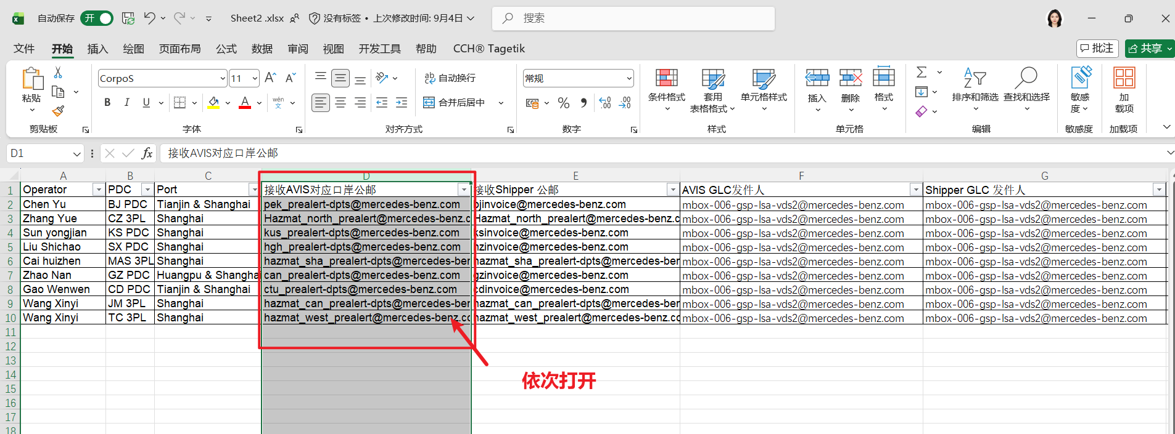
打开“接收AVIS对应口岸公邮”
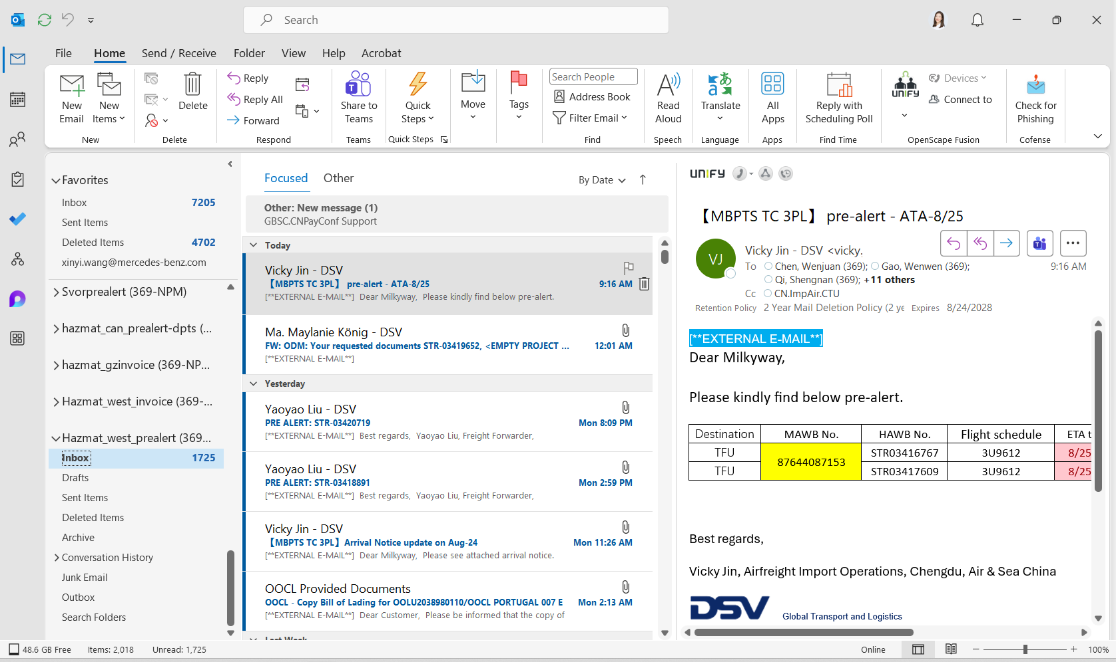
2 在对应“接收AVIS对应口岸公邮”中搜寻Subject “AVIS”,

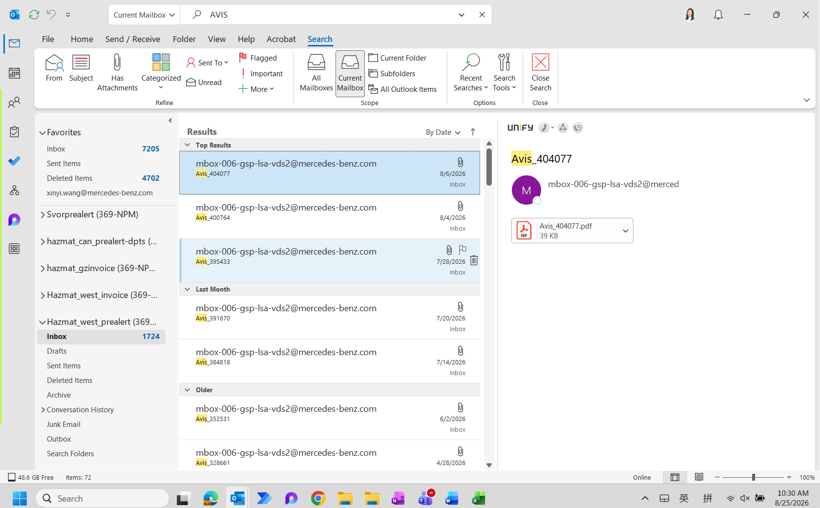
3 根据搜索出的新的AVIS 存入AVIS BL status report 即附件：大表(Sheet3)中留作记录。
记录字段：
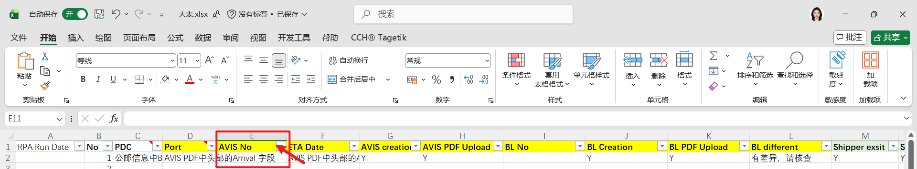
AVIS 号码填入AVIS BL status report中E列。

路径：T:\MBPTS\IE\11. RPA\10. AVIS Shipping log 海运进口预报创建
4 在T盘文件夹中找到根据“接收AVIS对应口岸公邮”所对应的PDC（B列） ，创建新的文件夹
T盘文件夹如下：
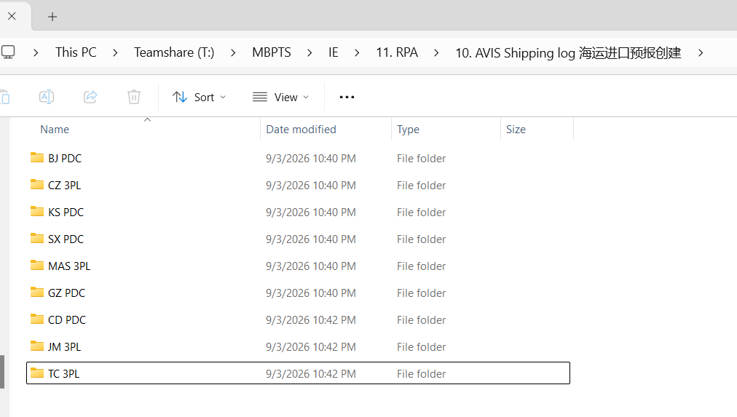
将PDF AVIS 存到对应的文件夹
为了区分MBUSI和GLC 不同的货物，我将每个PDC 再建立了子文件夹，命名为GLC 和Mbusi. 如下面截图。后续存档需要根据线路存到对应的文件夹中
这里我有一个疑问 ，因为后期我们会更换库房，所以对应库房的名称可能会换，此处是否可以处理？可配置
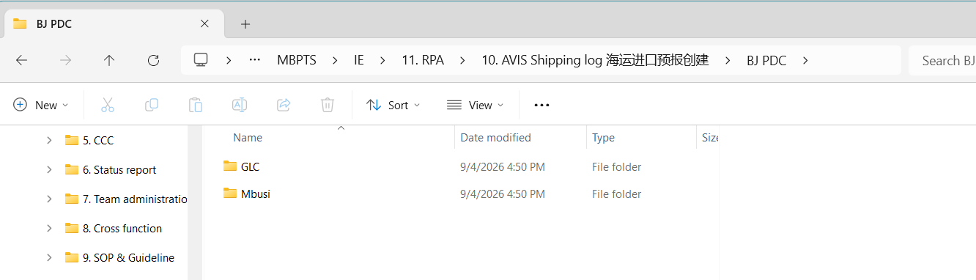
文件夹命名示例如下：（在GLC或MBUSI的文件夹下再新建文件夹来存储AVIS/ BL/ Shipper等文件）
命名格式：Shippers Ref+ +OOLU+AWB/B/L No.+ +ETA+ETA日期
527452 OOLU2036726960 ETA 2026.08.17
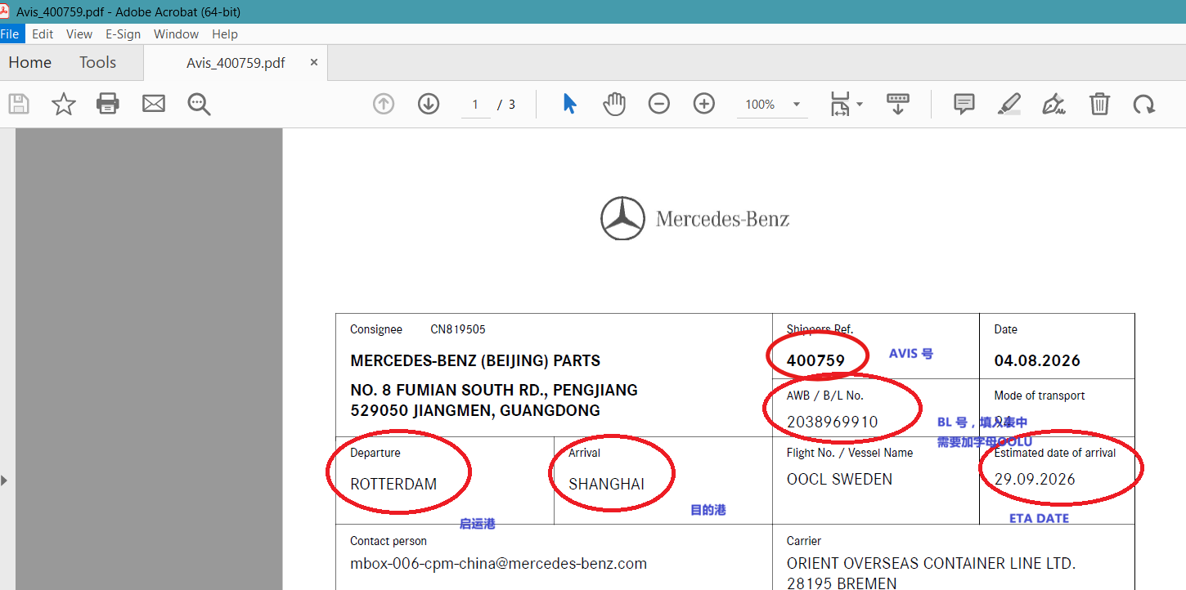

ETA和BL号码 时间从AVIS PDF 文件中获取， 提单No,要加”OOLU”4个字母。见上图
从PDF AVIS 中读取到”Arrival”,填写到 AVIS BL status report D列。
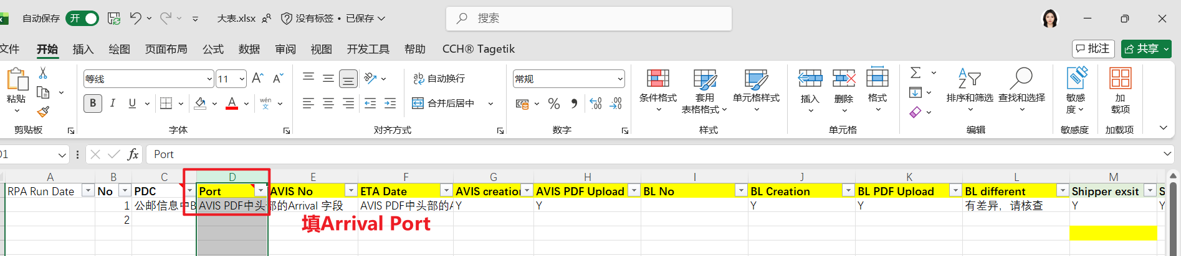
从PDF AVIS 中读取到”Estimated date of arrival”,填写到 AVIS BL status report F列。
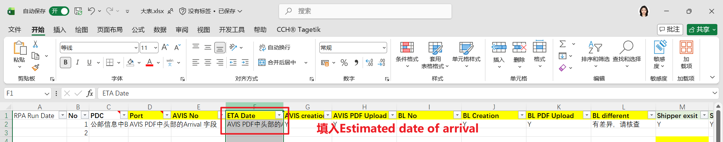

- Step 2:下载shipper，进行记录并归档（确认是否DG货物的判断逻辑）

5 将搜索出来的新的AVIS 登记到AVIS BL status report 中，然后需要再各个“接收Shipper 公邮（sheet2）”公邮里分别输入AVIS号 ， 看是否能搜索出来对应的shipper 文件。
Shipper 文件基本和AVIS 同一天发送到对应的公邮。
Shipper 发件人：mbox-006-gsp-lsa-vds2@mercedes-benz.com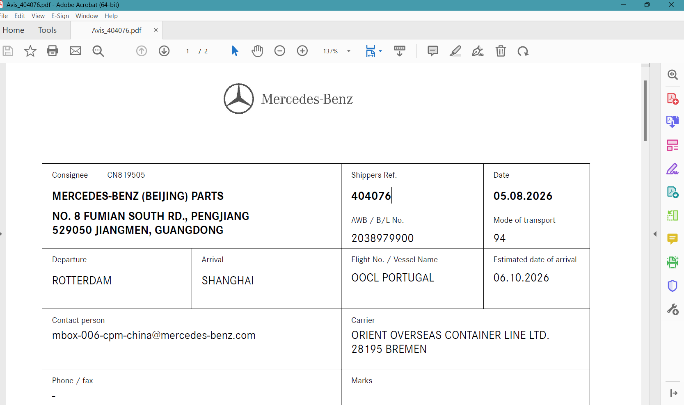
邮件标题：Shippers_Decl_400759_1
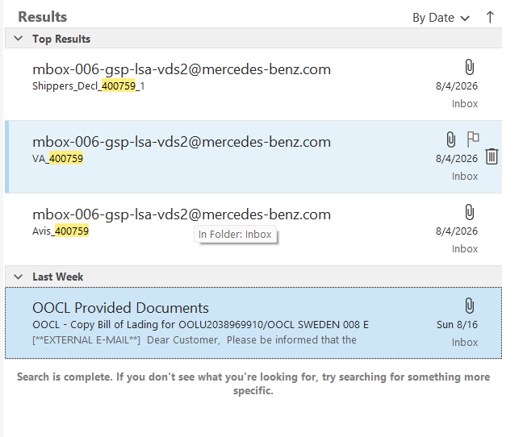
如果可以搜索出来shipper, 需要将shipper 附件保存到对应的AVIS 文件夹里，并且将文件夹改名为527452 OOLU2036726960 ETA 2026.08.17 DG.
并且AVIS BL status report 即：大表上需要登记，填写到M列
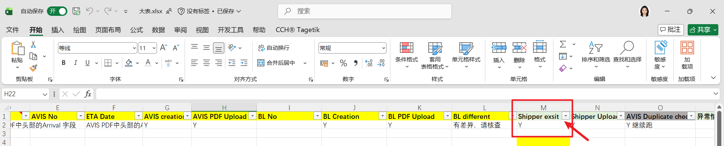
如果搜索出来是有shipper的，证明此票货物是DG 货物。 文件夹命名后面需要加”DG”
下载PDF版本的shippers_ Decl需要重命名为shippers_Decl_BL 进行命名上传

- Step 3:下载BL，进行记录并归档
6搜索每个“接收AVIS对应口岸公邮”公邮，限制邮件标题字段含有：Bill of landing。此处发件人需要设置成可配置的形式，以防止更换船公司。搜索时间范围：Weekly. 上一周的周一到周日。
注：Avis和BL邮件存在时间差，BL在AVIS发送的两三周后才会收到。
搜索到新的提单，打开新提单，读取对应的AVIS 号码，然后需要跟AVIS BL status report 的已经登记的AVIS 做匹配。并且确认此行对应的BL No列为空。证明没有创建过此提单。
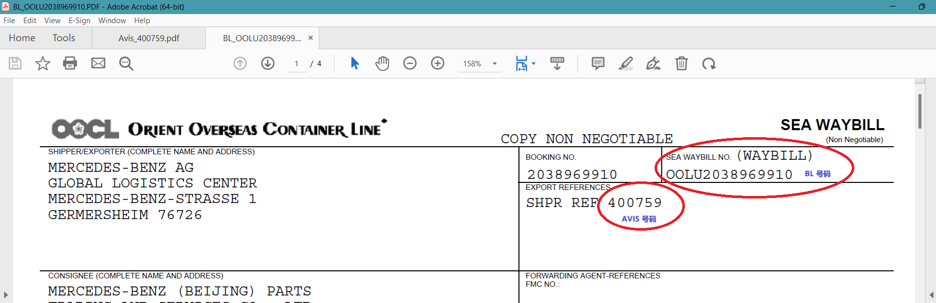
如果没有找到之前登记过的Avis, 则单独列一行，然后在P列异常情况反馈里标记，可能是国外漏发AVIS 情况。找不到AVIS 的此提单就可以先跳过，继续下一条。 人工确认后再跑。 异常情况反馈里可以填写“未找到对应AVIS，请确认是否漏发”
如果找到AVIS, 则可以继续创建BL。
将邮件附件中的提单先保存到对应的文件夹中。
BL 提单示例： 圈出来的是AVIS 号码。
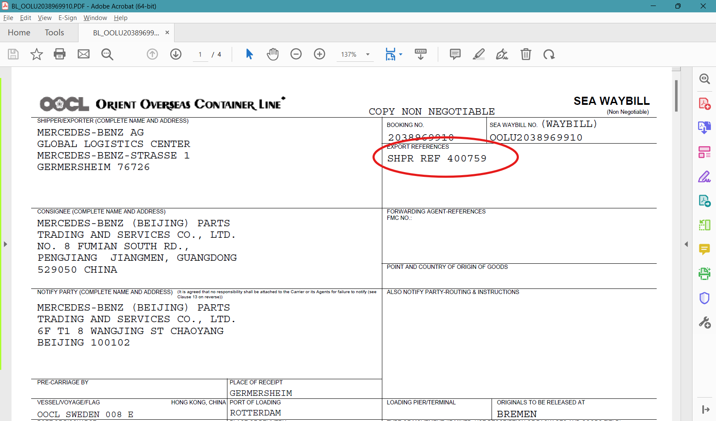
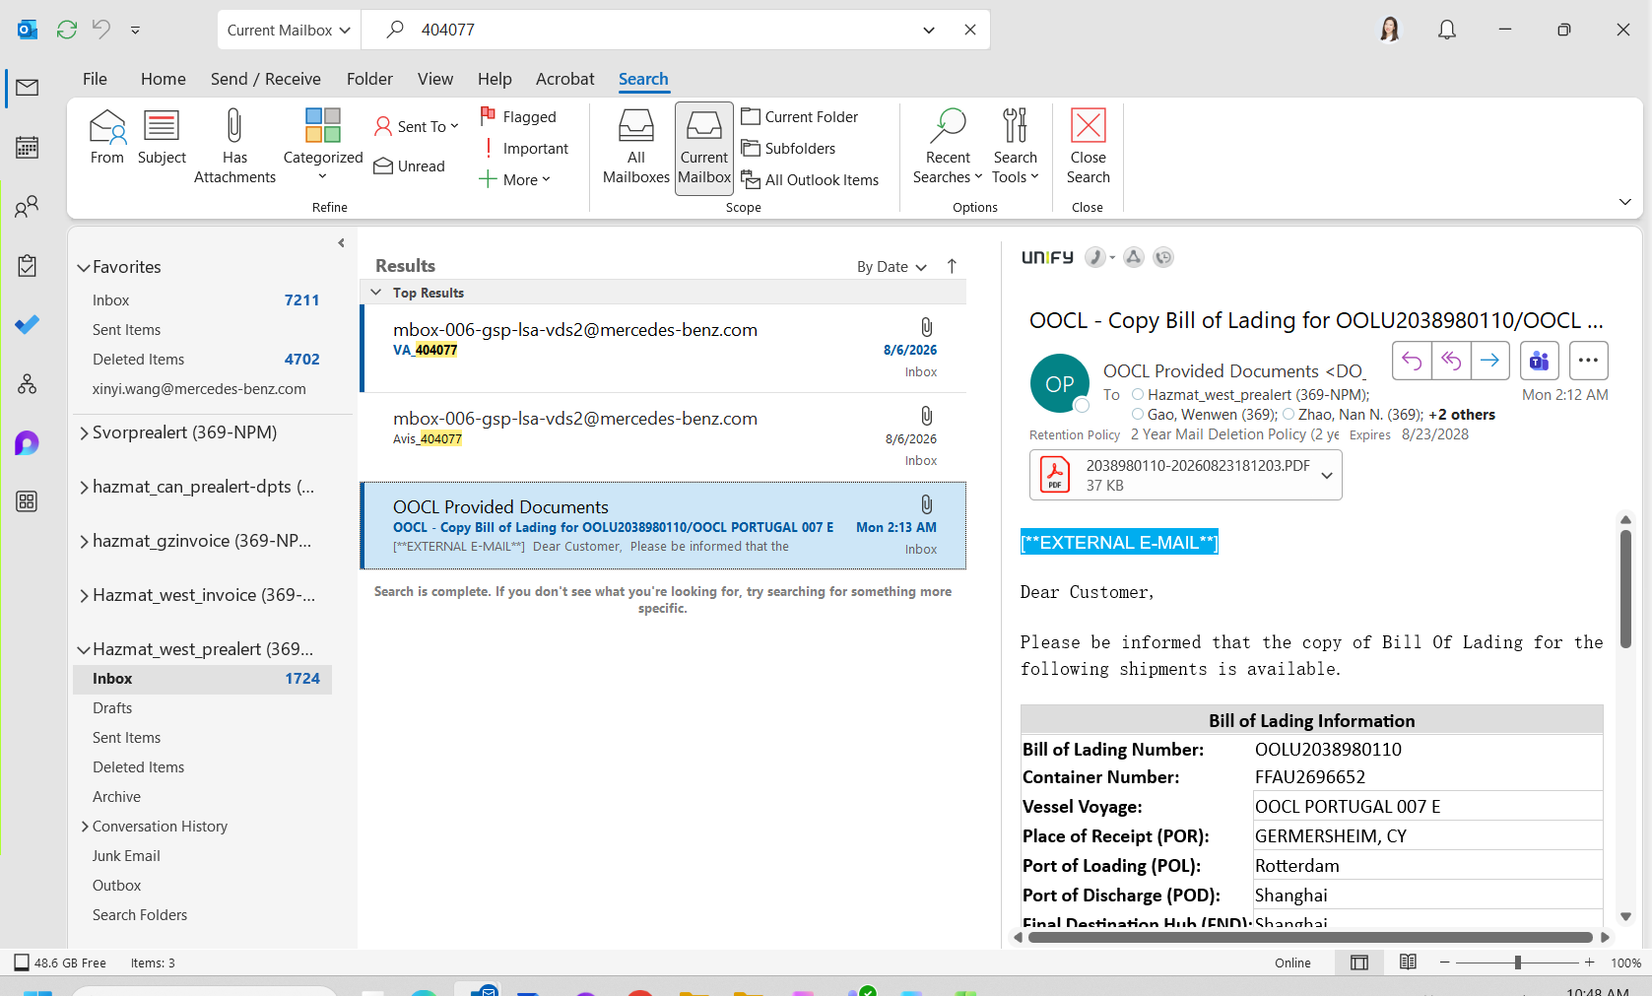
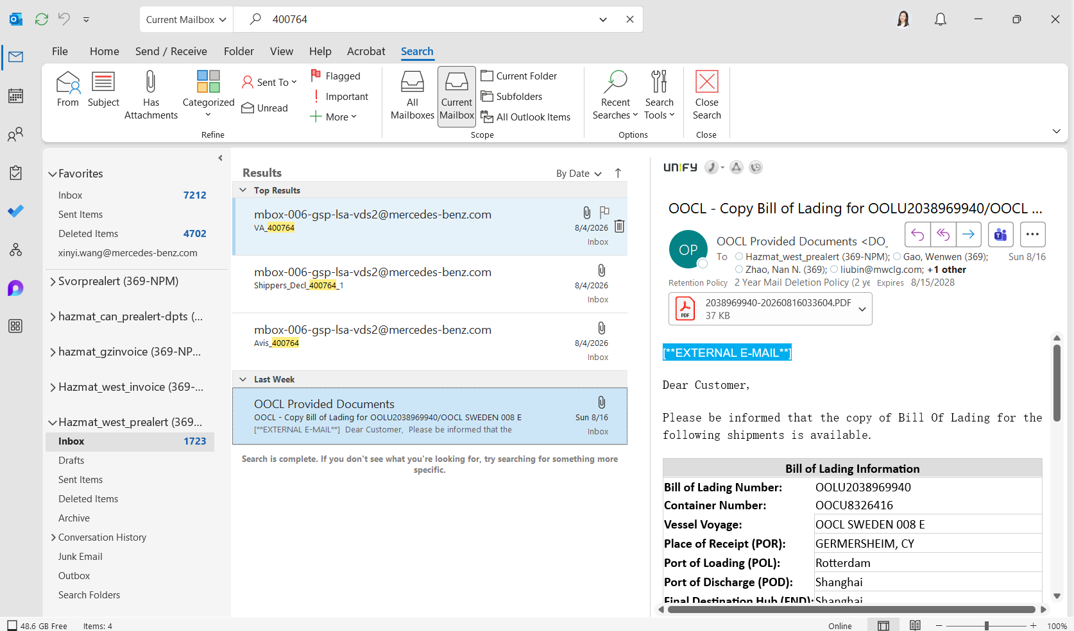
将文件保存到文件夹后，将上传到IES +系统中的AVIS 及BL 的模板（Sheet0 and1 ）保存进文件夹里（准备文件模板）。
提单文件保存后，需要更改命名：BL_OOLU2038969910
原下载的PDF BL 命名如下图，需要规范更改。
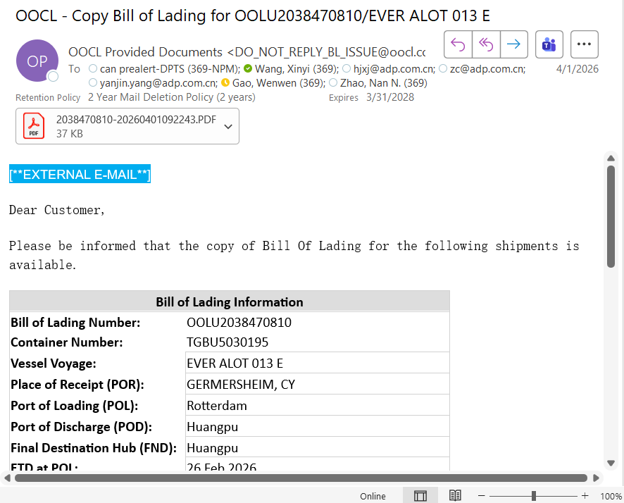
正常文件夹里面应包含以下文件：
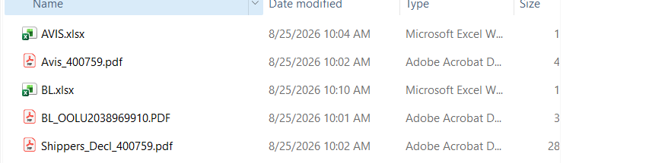
将文件夹中的文件全部打开
将AVIS PDF 文件打开， 将AVIS 模板中对应的字段从AVIS 中提取出来。注意点保存。
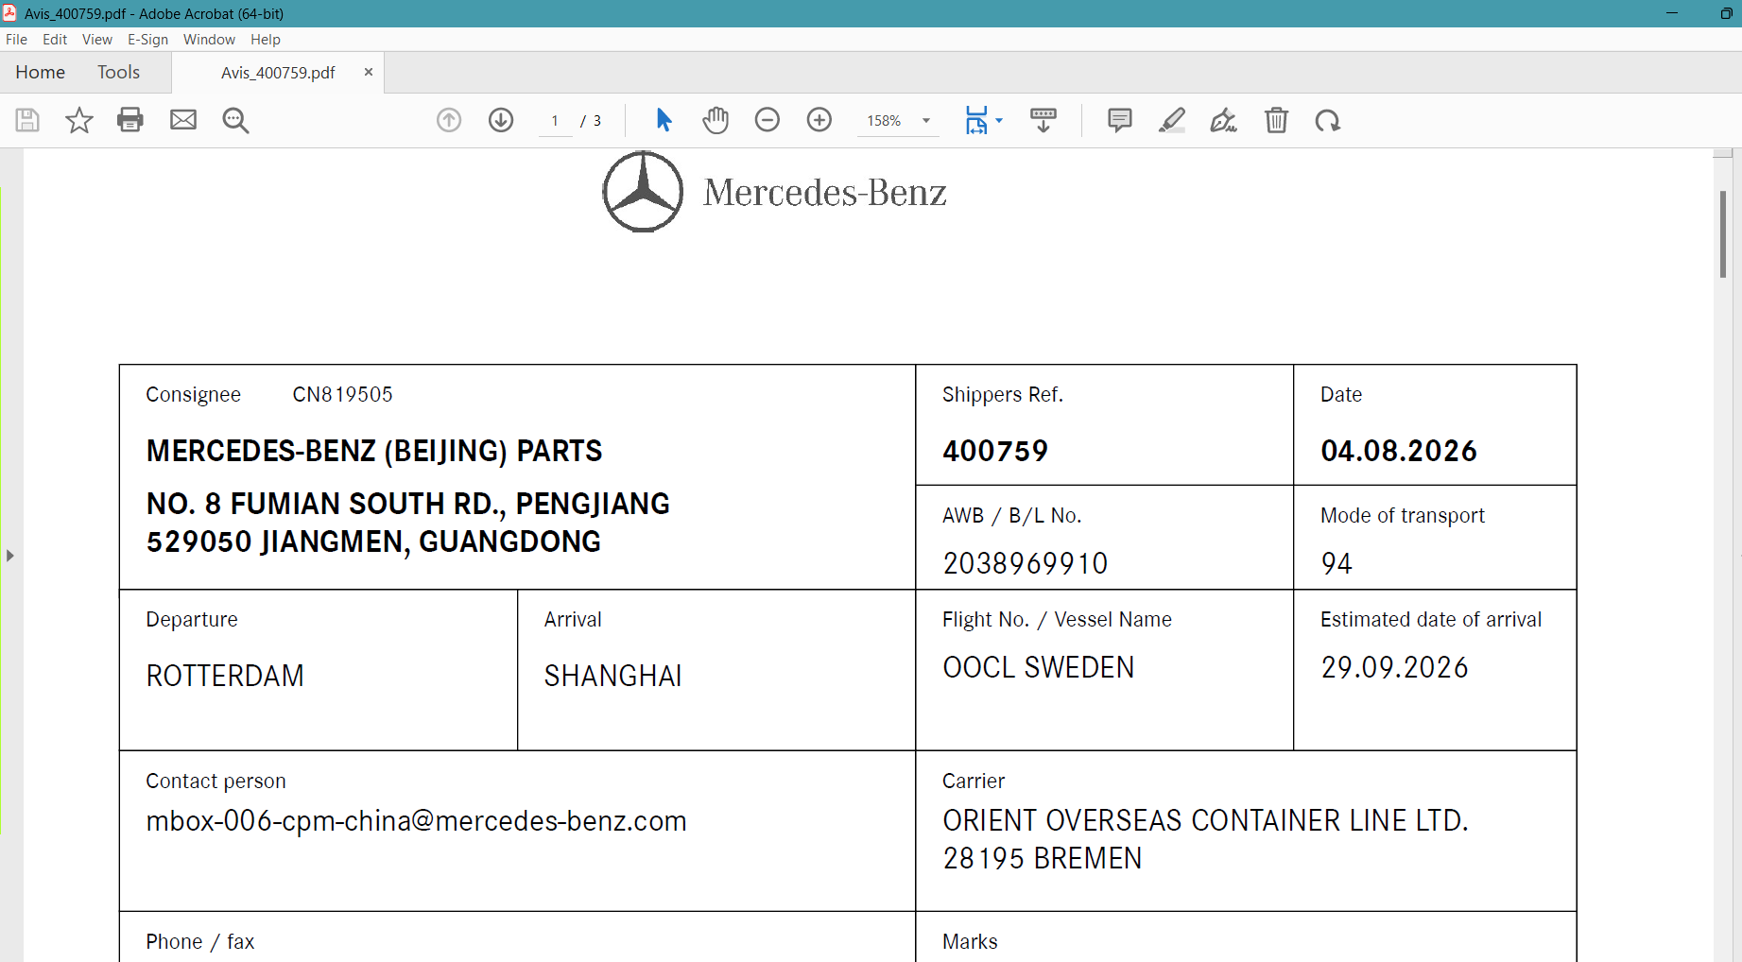
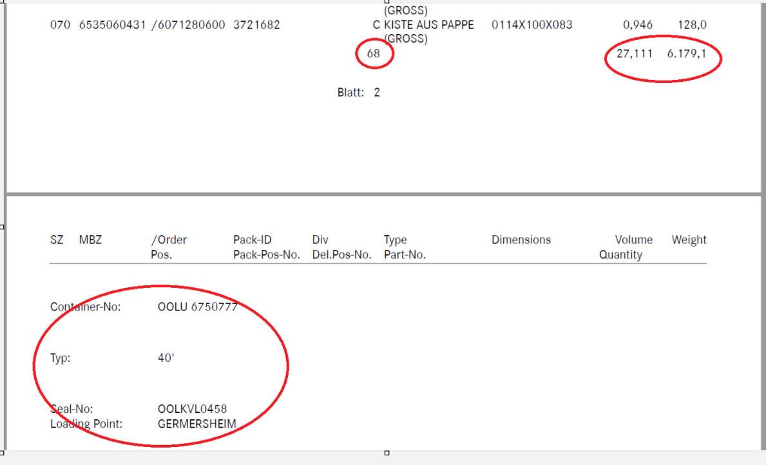
新增如下提示：填入“导入模板-AVIS”对应关系如下图标注：
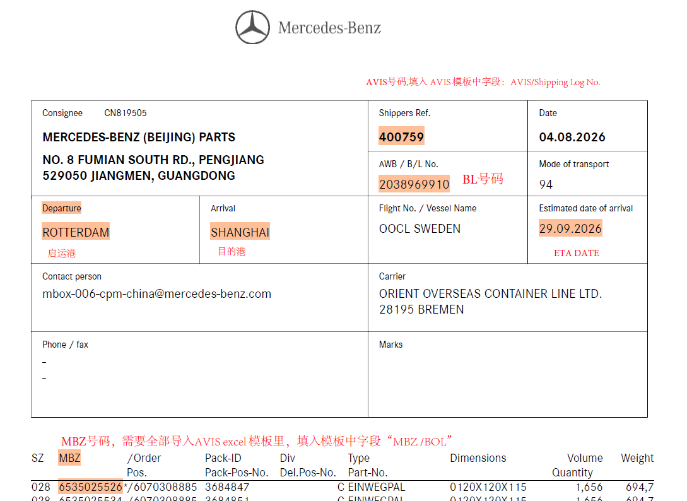
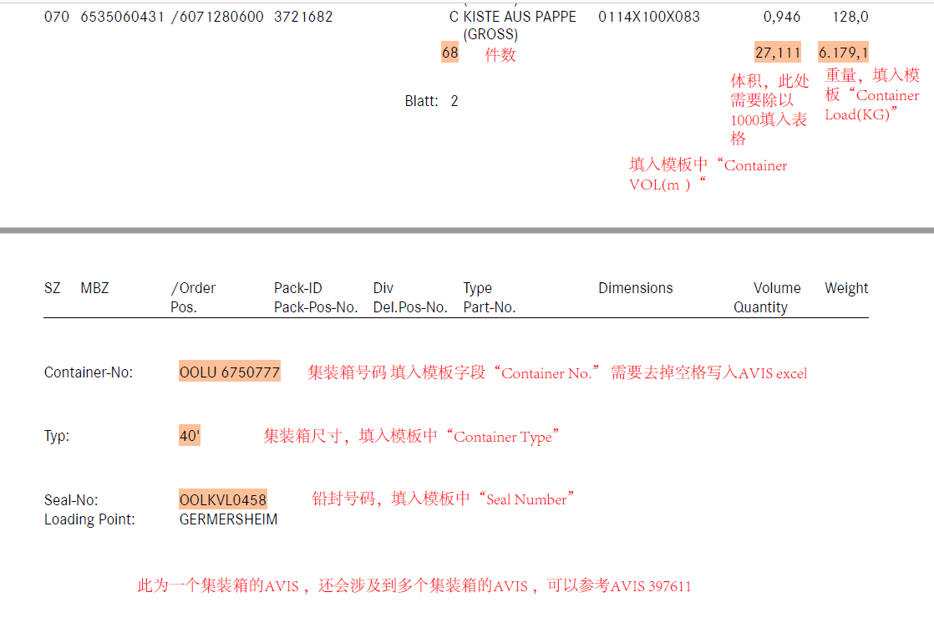
AVIS 模板字段，均可以从AVIS 中获取
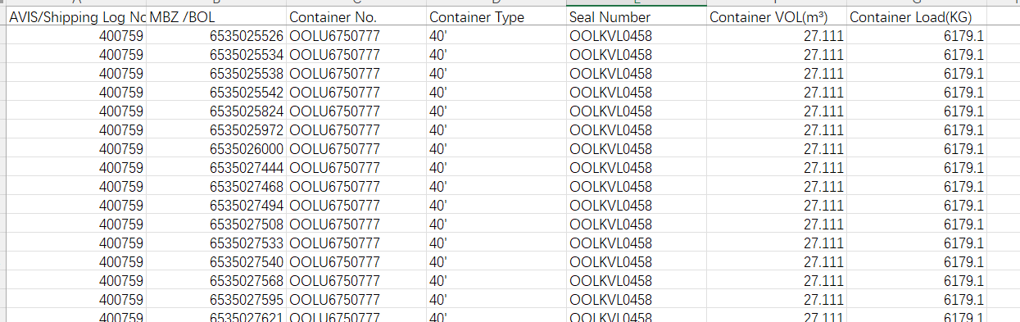
11 登陆IES+, 点击进口管理，发票信息，点击右上角“点击查询”
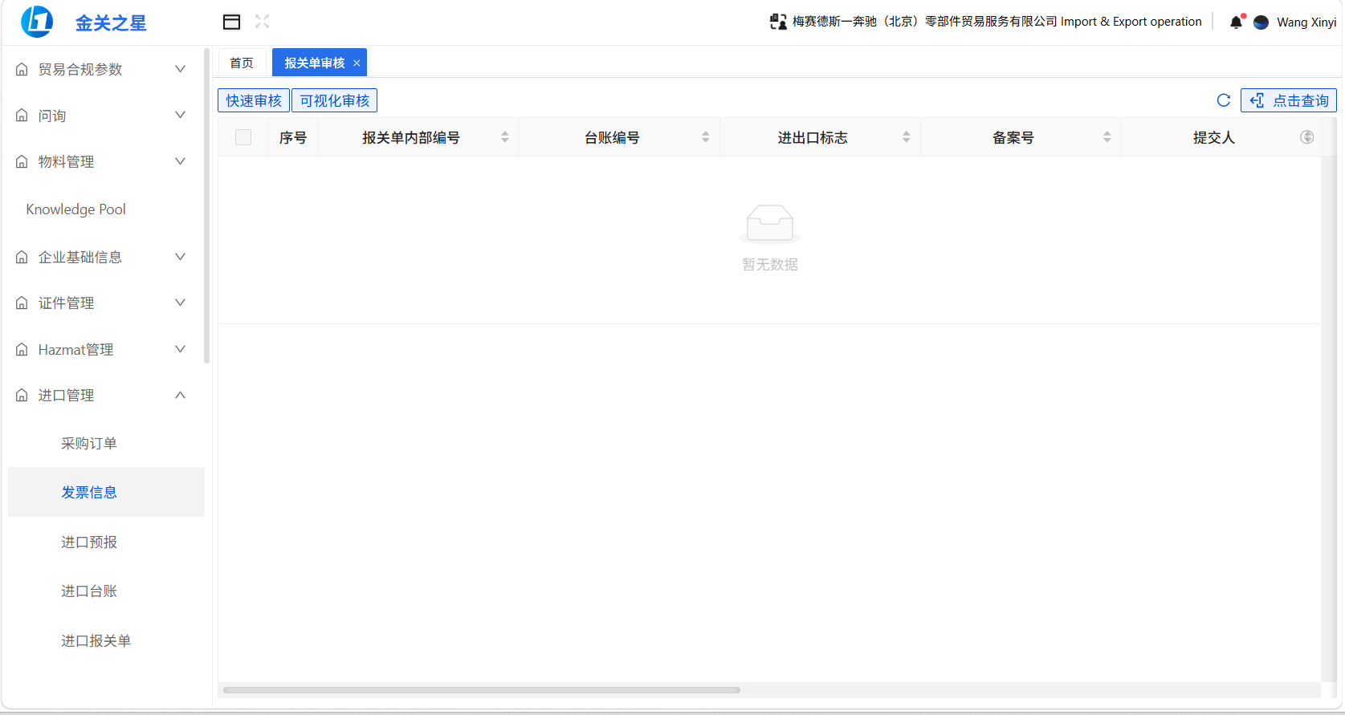
12：将MBZ 全部复制到查询栏MBZ/DN：
MBZ 可以直接复制，空格在系统中直接自动加上。
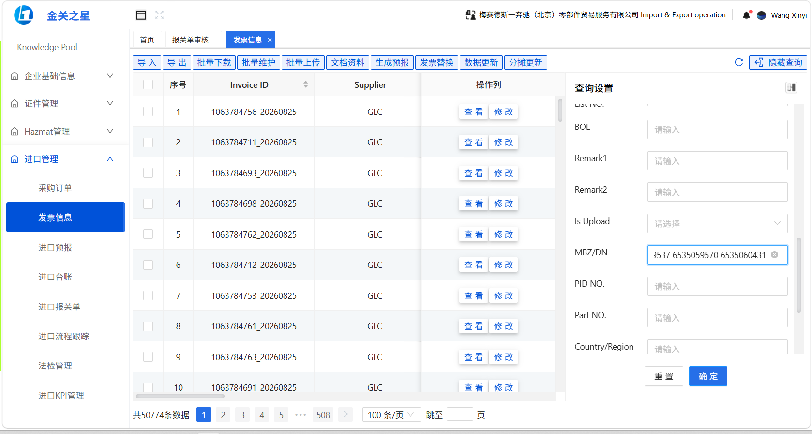
点击确定后，系统会出现对应的发票。
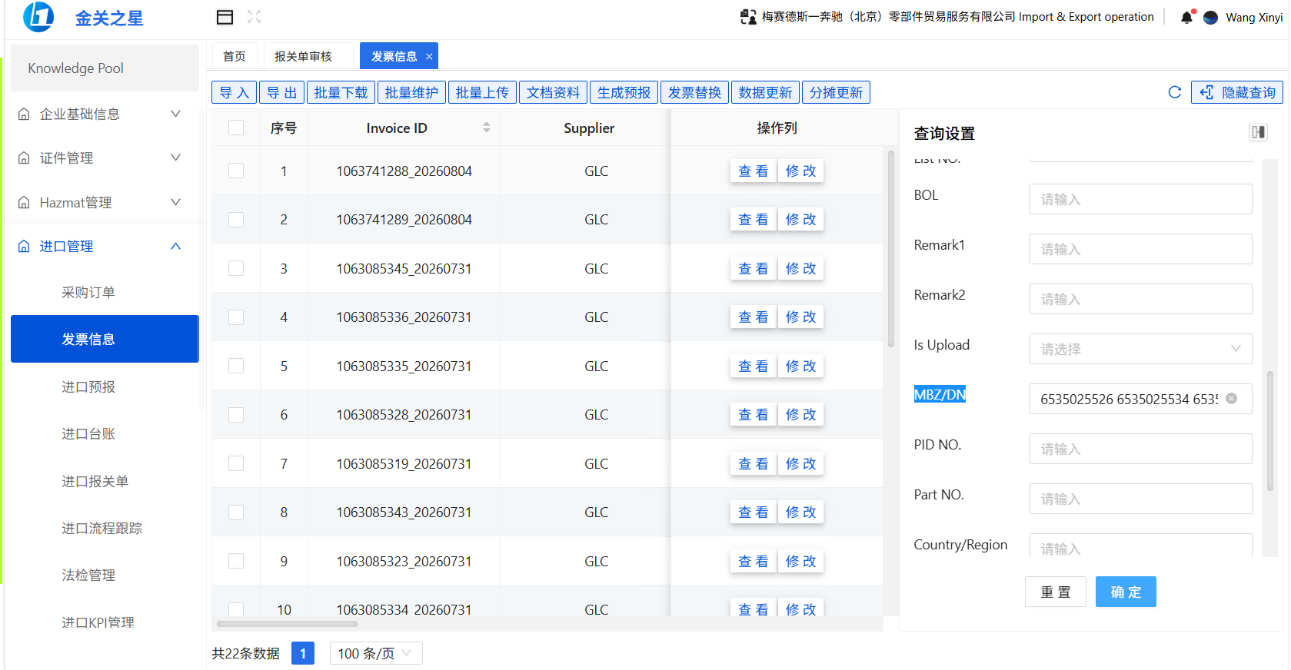
此处已经显示对应的22张发票。
13点击左上“导入”， 选择“批量导入AVIS”
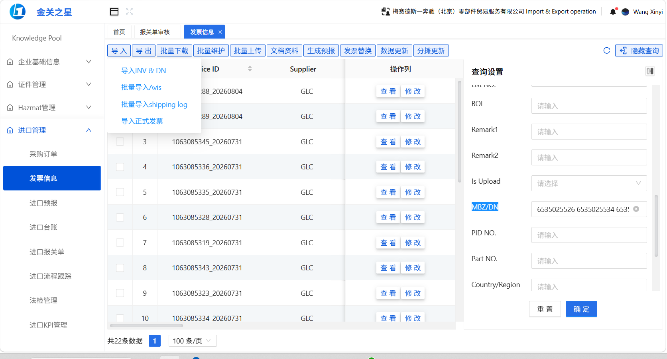
14 点击选择文件，打开对应的文件夹
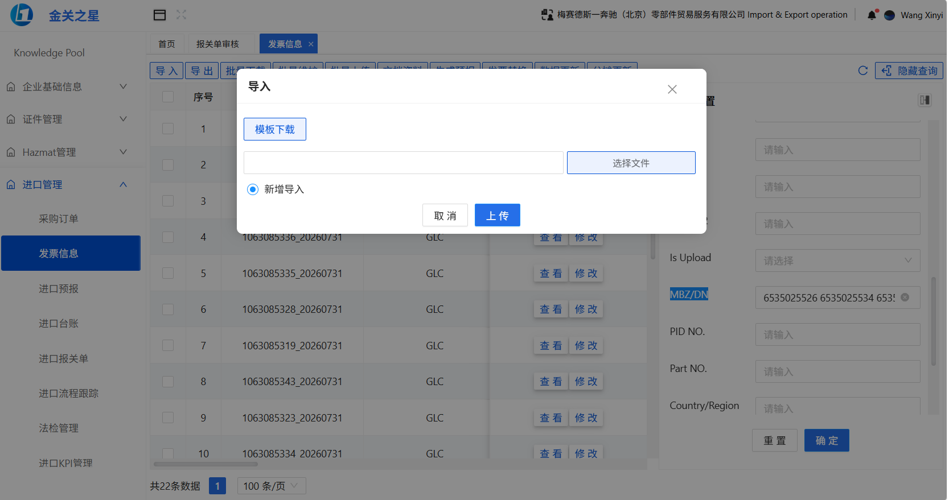
选中avis Excel 文件， 点open,
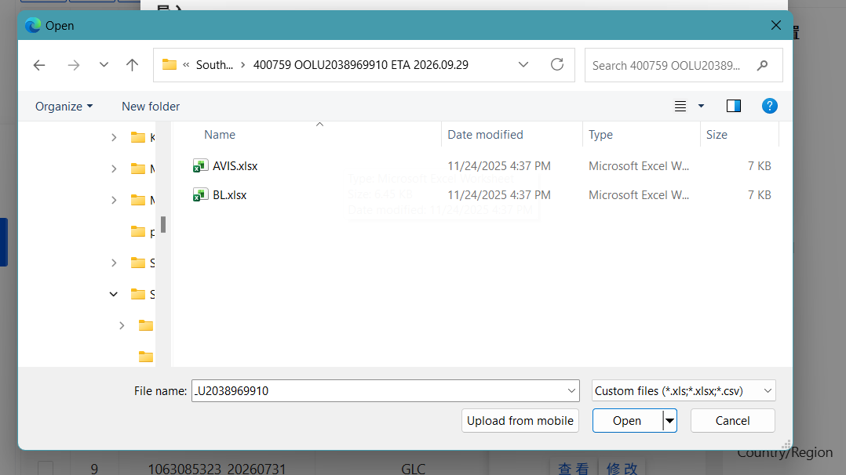
等待绿灯后，点击上传
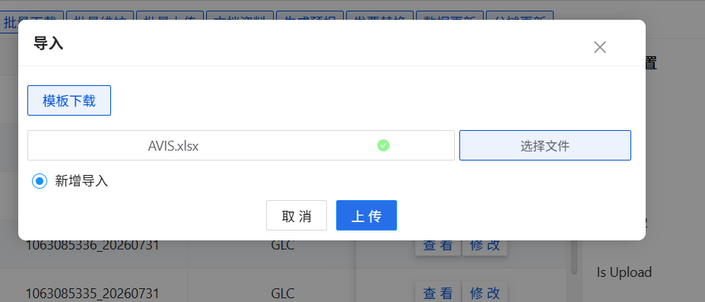
15 上传完成后会自动退回到这个界面
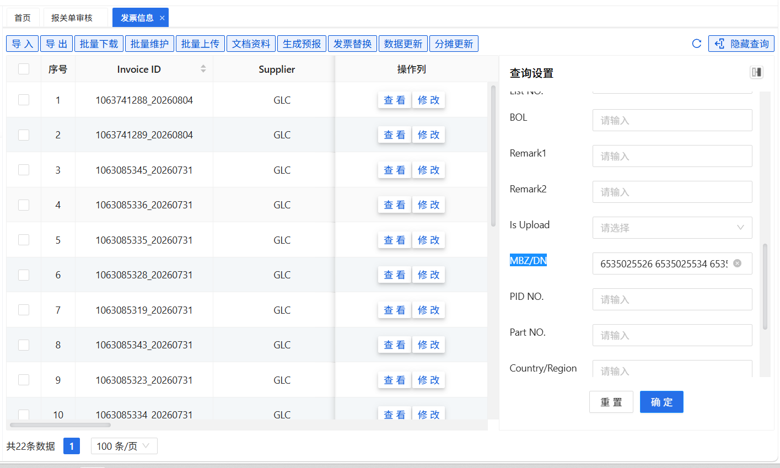
上传成功后，，回写到AVIS BL status report 报告中的G列
16 此时，如果是DG 货物,(前面搜索AVIS 的时候会带出来Shipper,用来识别是不是DG 货物)， 需要点击“导出”， 点击按invoice 级别模板全部导出。
此处在最开始搜索Shipper处就记录下是否是”DG”货物。
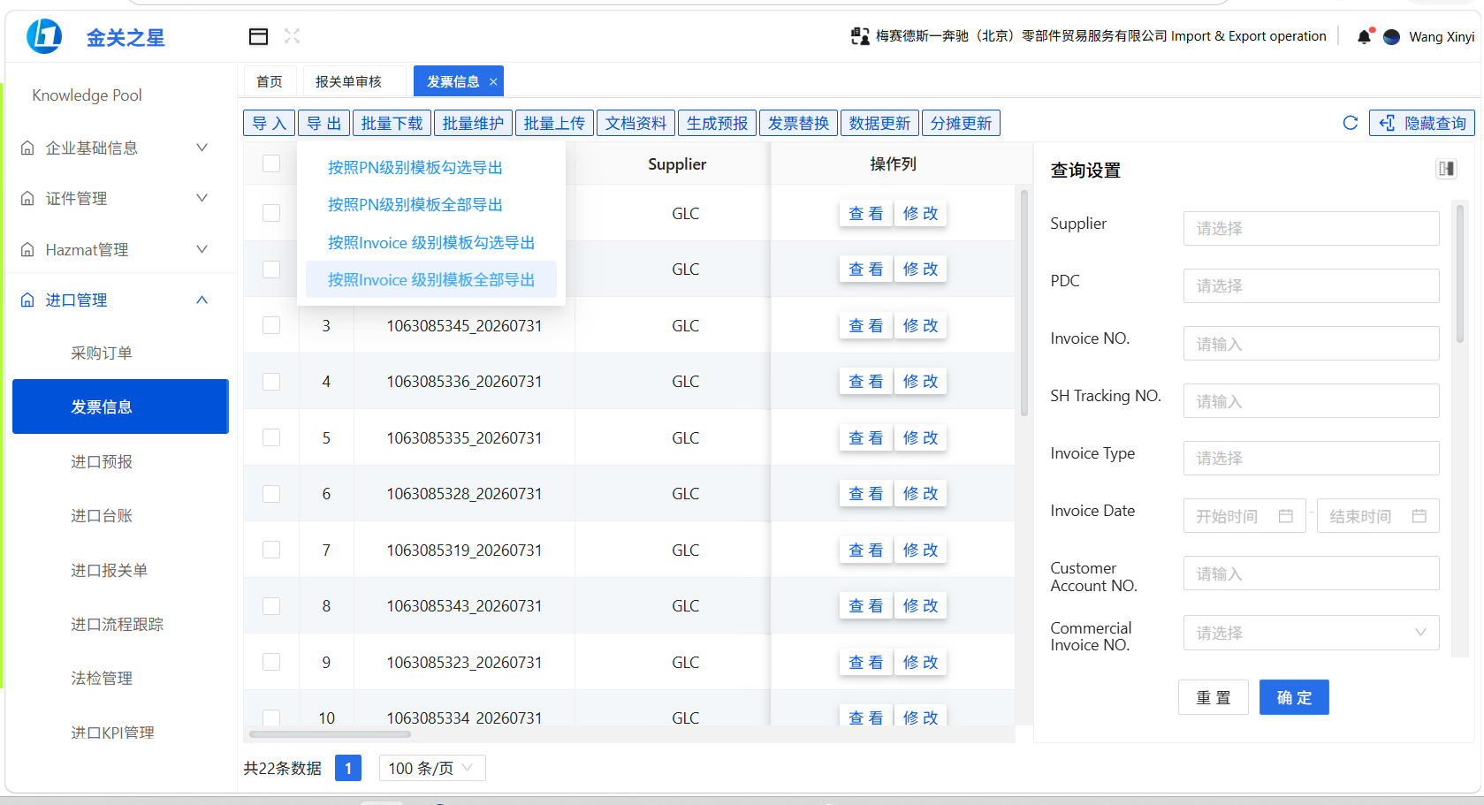
打开excel后， 加filter小按钮后，在total amount 后面加一列：增加公式（如下）
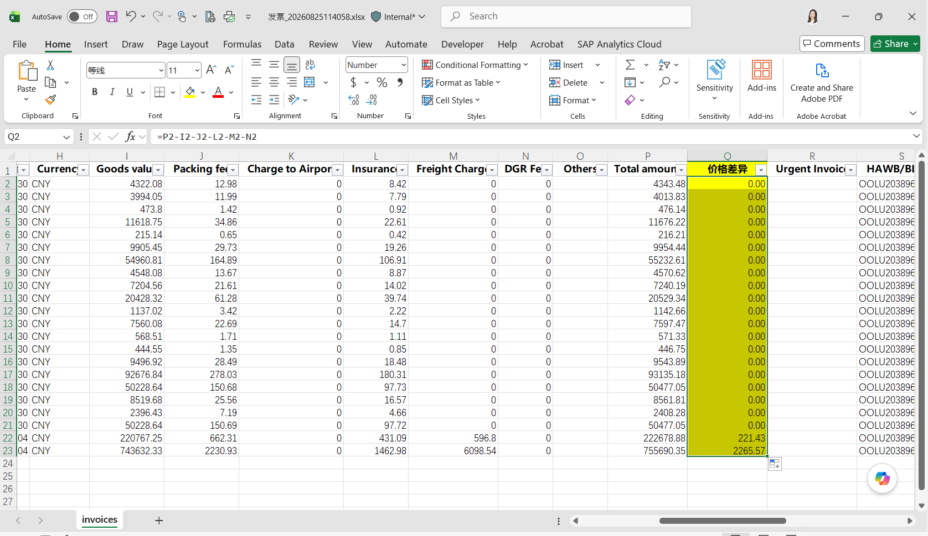
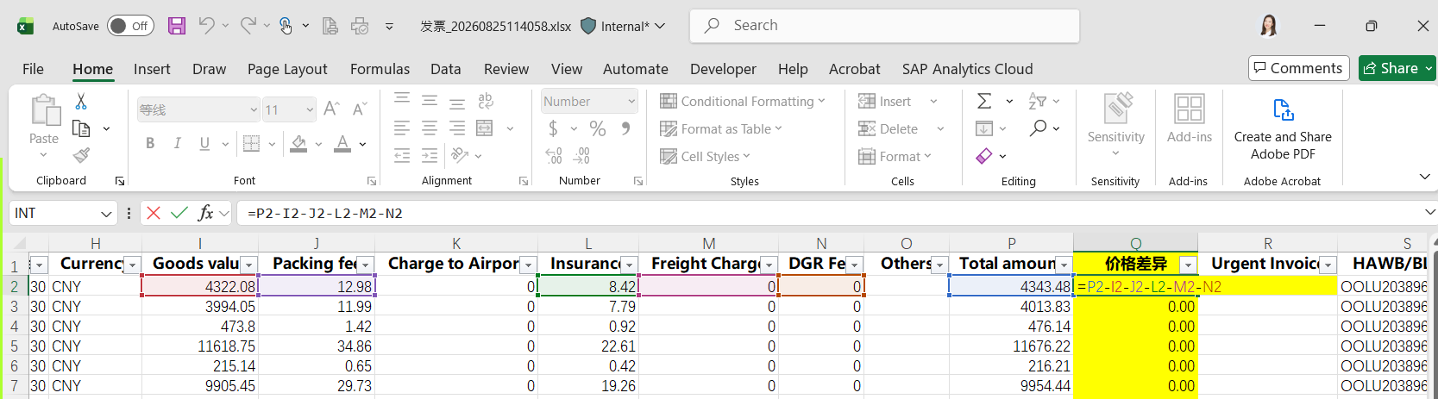
寻找差异，价格差异不为0则视为有差异。
根据差异找到，此差异为PDF 发票中对应的FOB charges。
然后对应的发票，点击批量下载，下载附件。
Remark：在Invoice No 输入invoice号码可以找到对应发票。
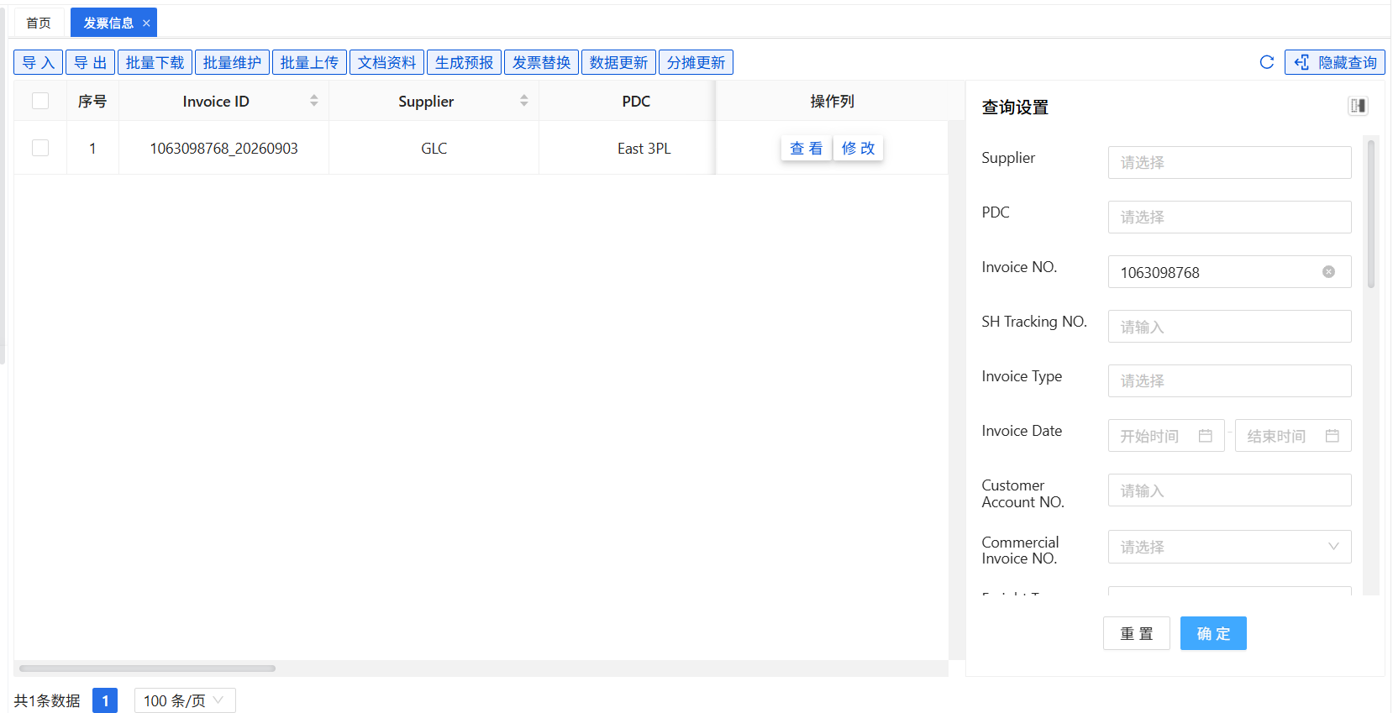
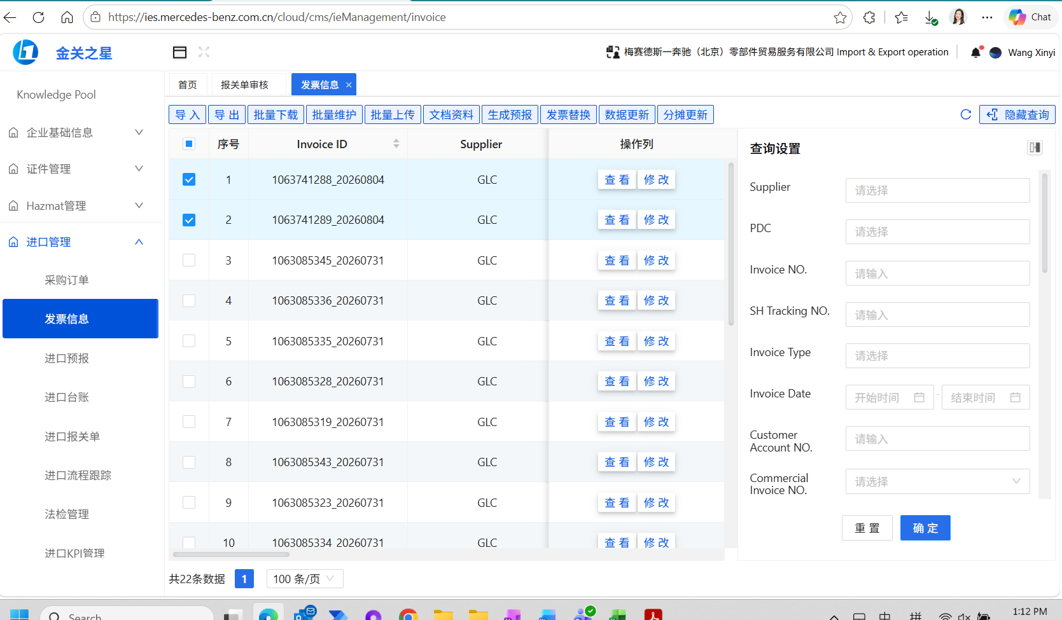
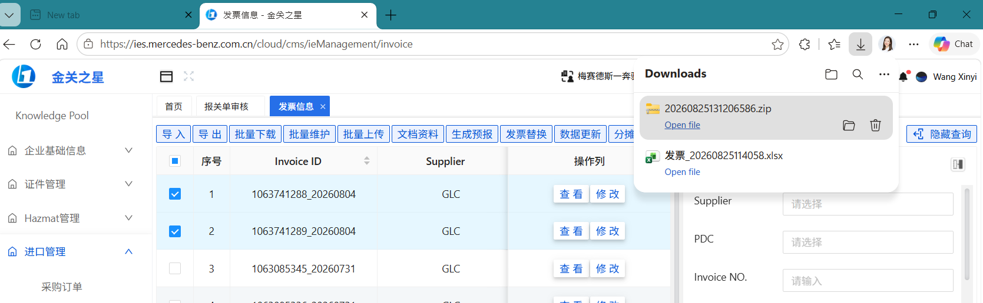
点击download 的附件，点击打开。
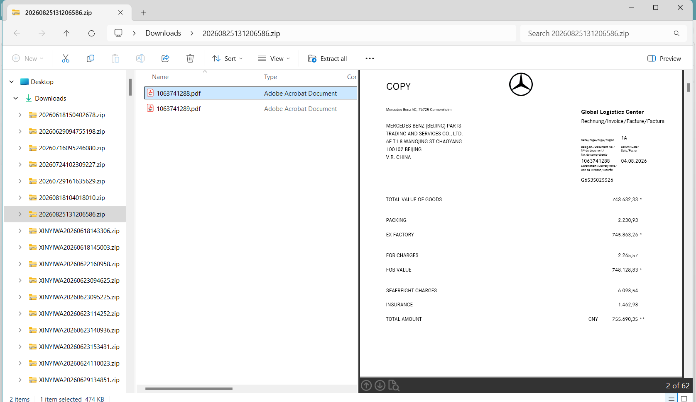
核对PDF 发票中Fob charge 和刚才excel 表中的差异值，核对，核对无误后。如果有这个PDF发票但金额不一致以IES导出的FOB值为准，同时在“异常反馈”列进行记录。

回到IES 界面，点击对应发票的修改按钮。
如果没有下载到对应的发票，可能是还未来得及上传，那就先按照EXCEL 中的价格差异值填写。但是需要在异常结果反馈里记录下，“未找到1063098768发票”

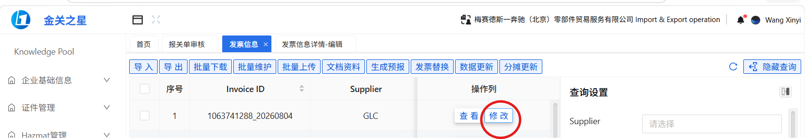
将FOB charge 填入others，点击保存。
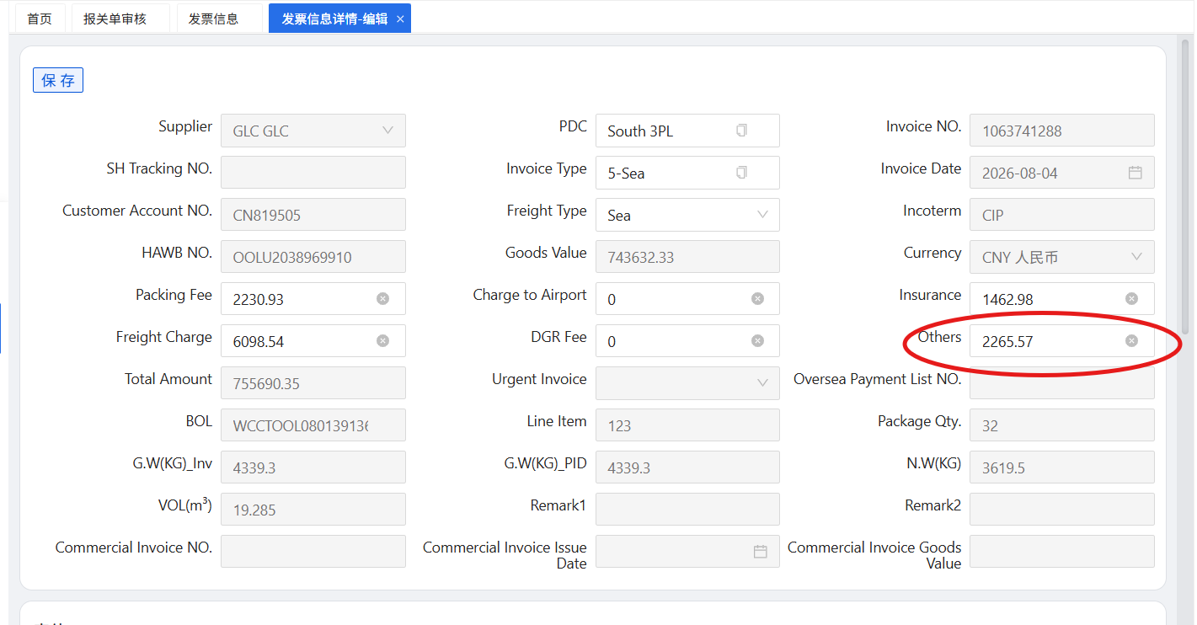
同理，将涉及到FOB charges 费用全部填写完成后，点击保存。
18 进入到制作预报界面：点击全选，然后点击 生成预报
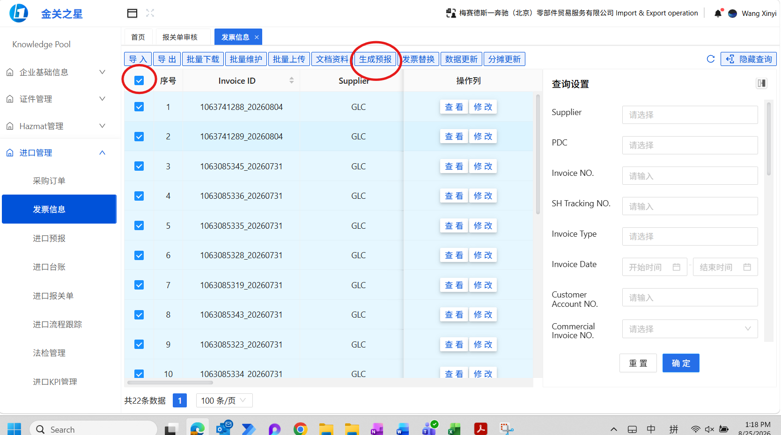
弹出下面选择框，需要根据红字部分进行选择和输入。
信息均来源于提单。完成后点击确定。
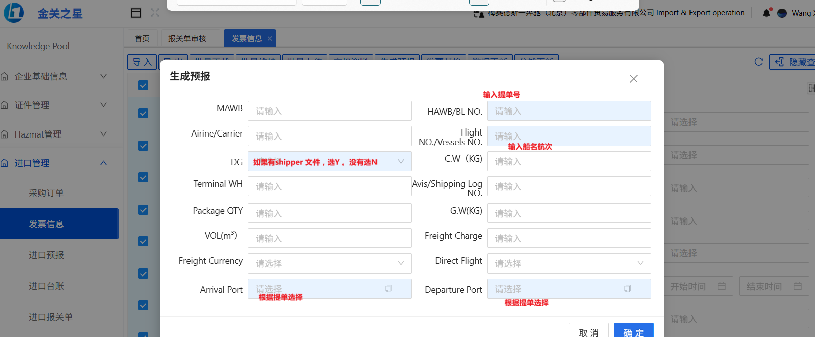
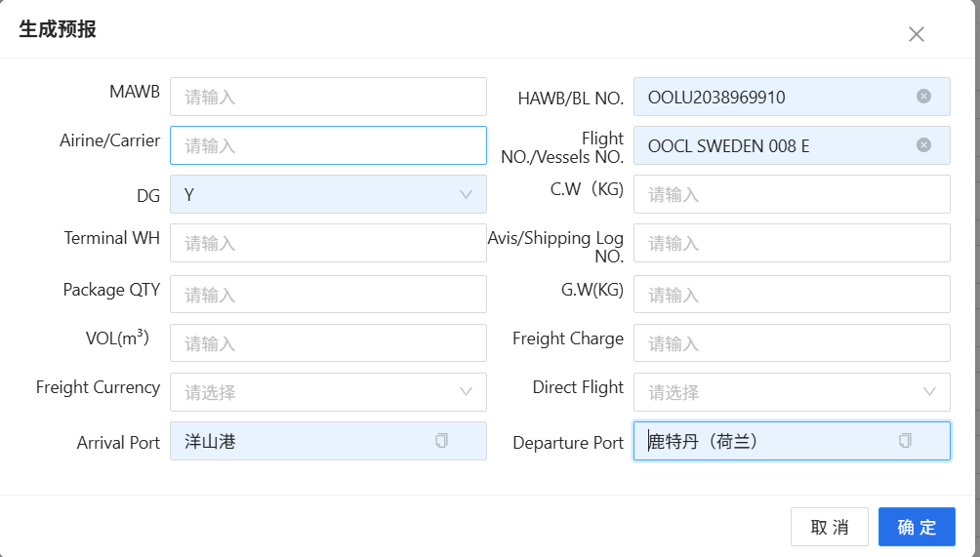
请看下图BL 中字段对应IES 描述：
船名航次直接COPY 即可。
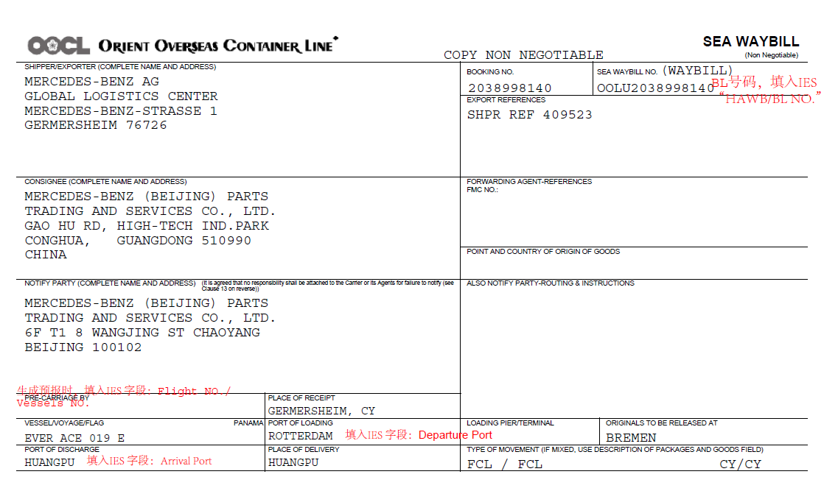
19 回到IES 进口管理，点击进口预报界面，选择“点击查询”
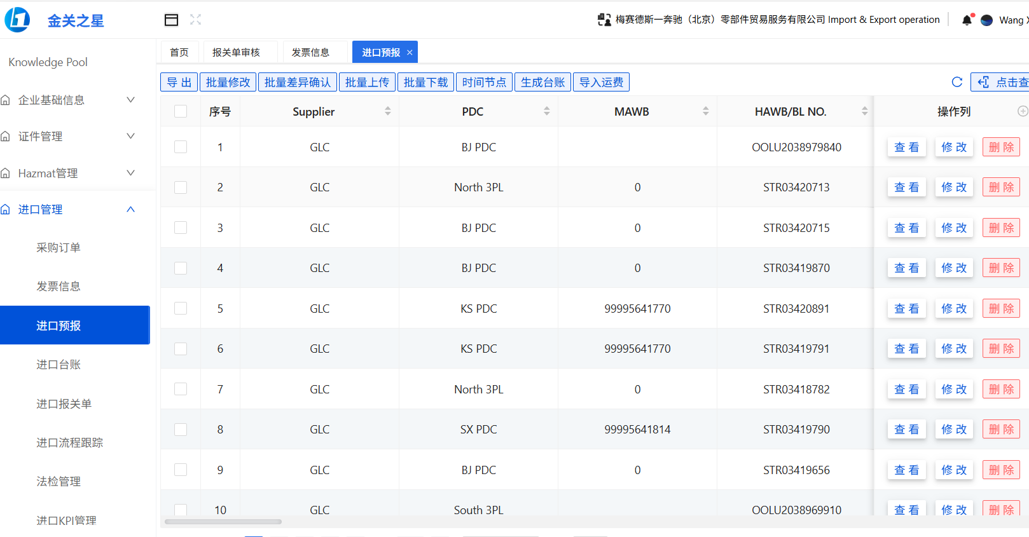
20 输入提单号后点击确定。预报界面会出现对应的提单。
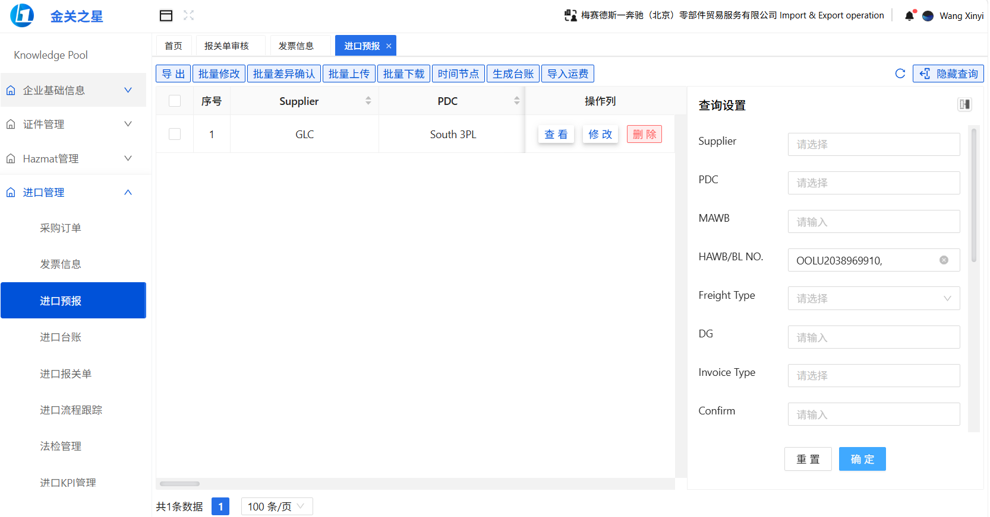
21 打开PDF 提单，和excel BL 文件
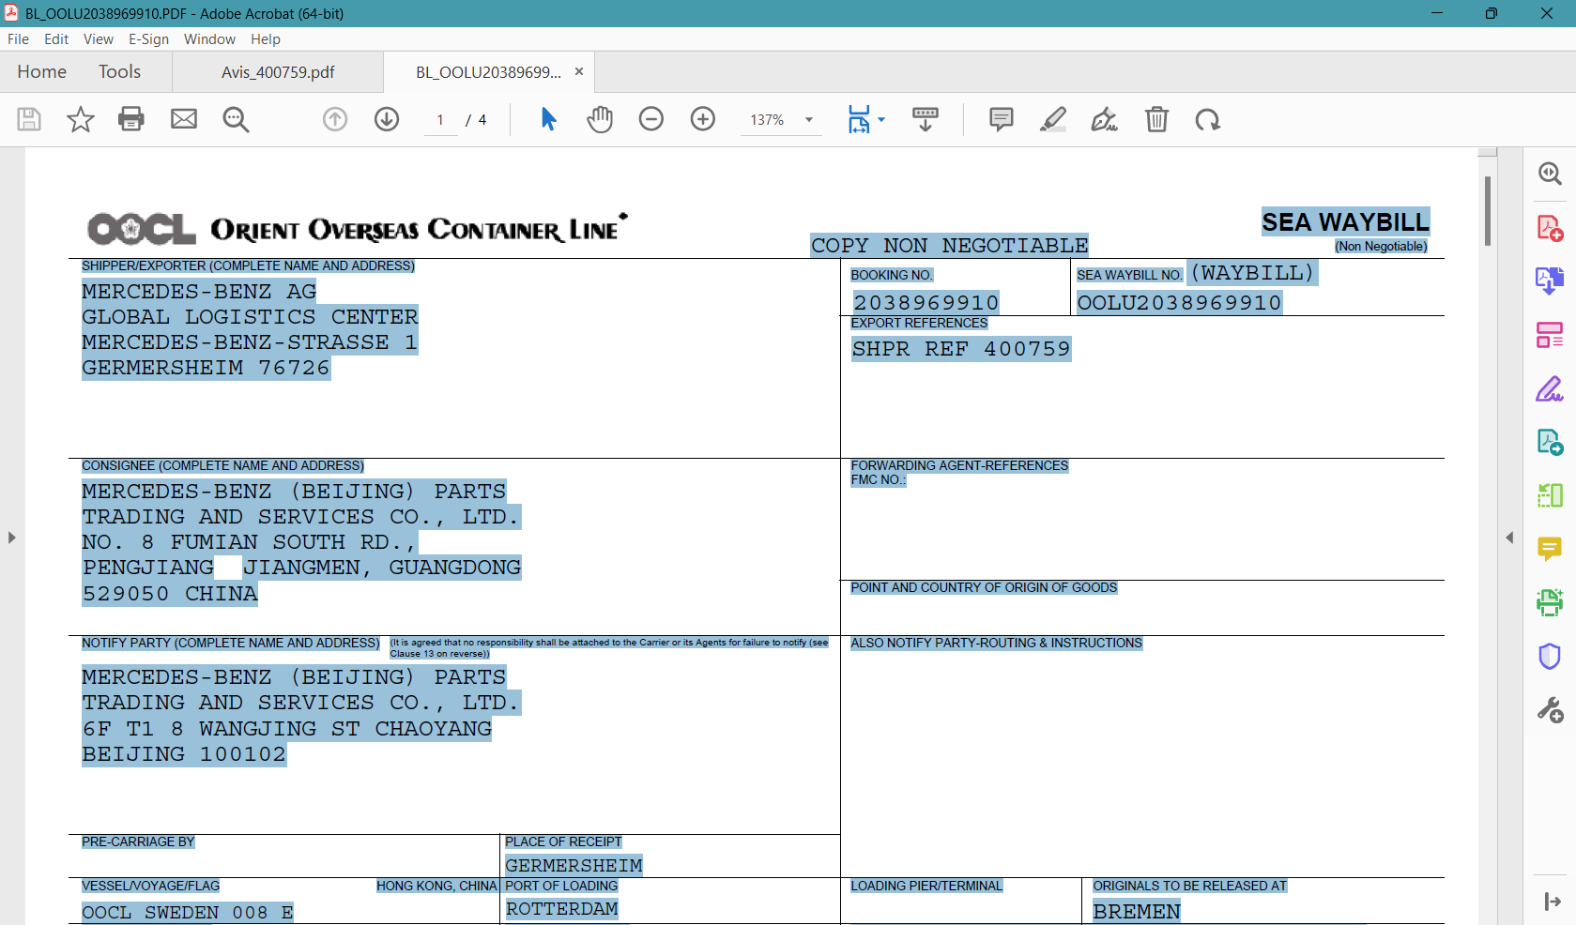
将BL_Excel 所需提取的字段从BL 中找到，并填写。
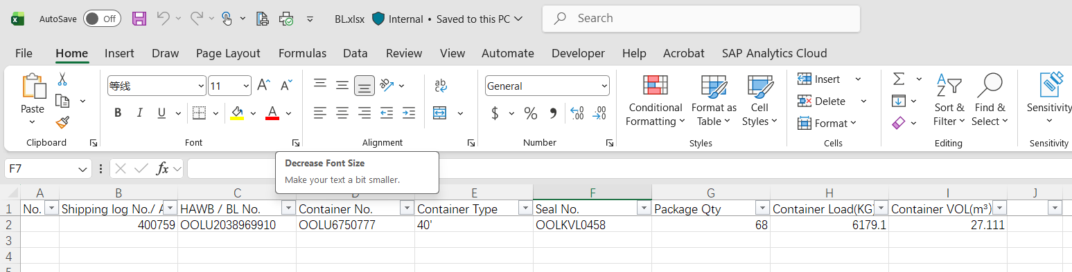
新增导入的对应关系如下
注：Container Type需改成单位“‘”
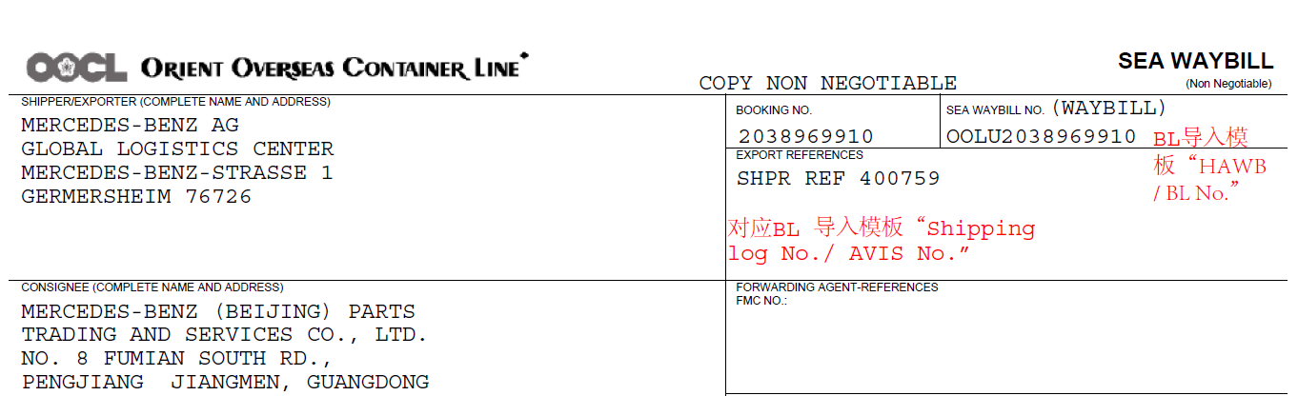
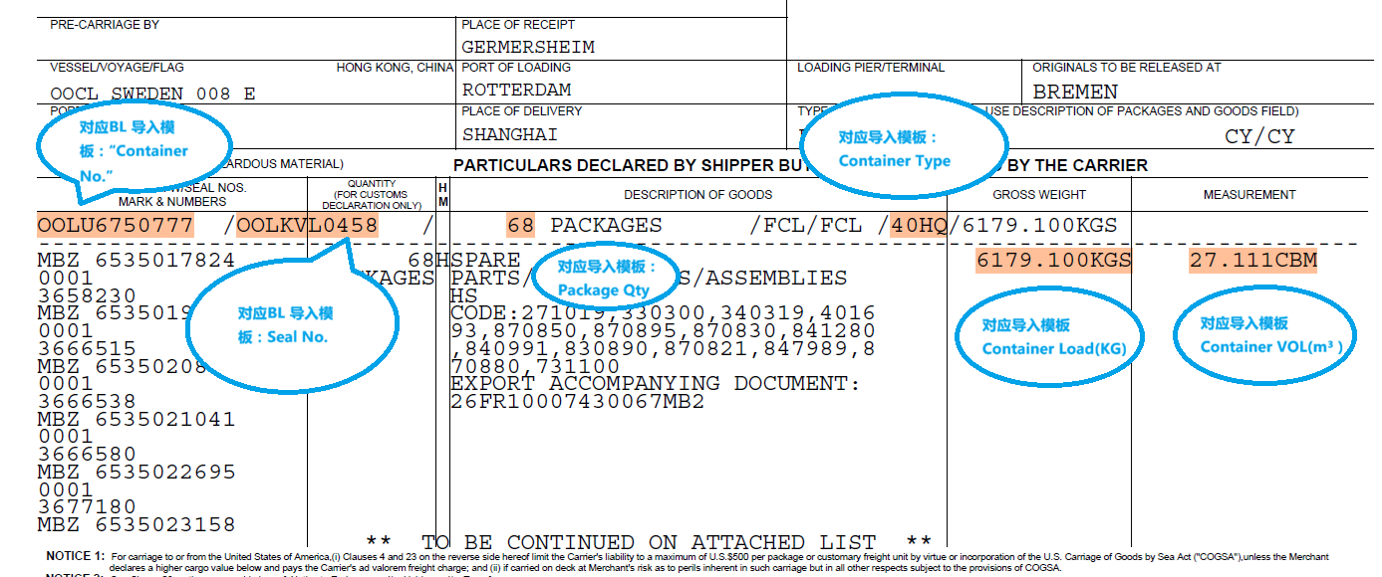
22回到IES +界面， 点击修改。
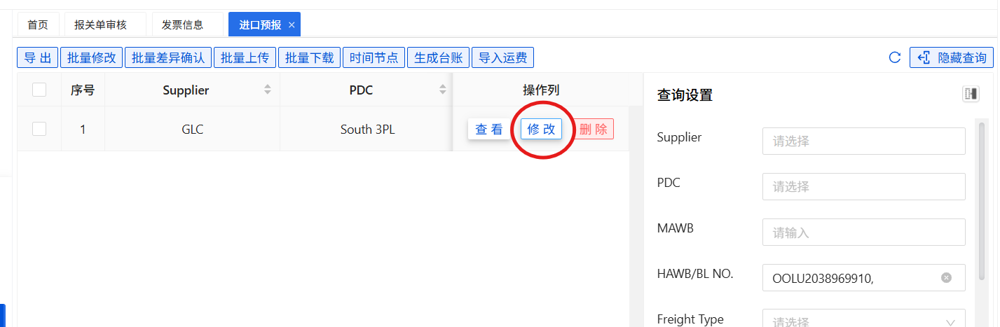
23进入后，往下拉找到集装箱信息，点击导入
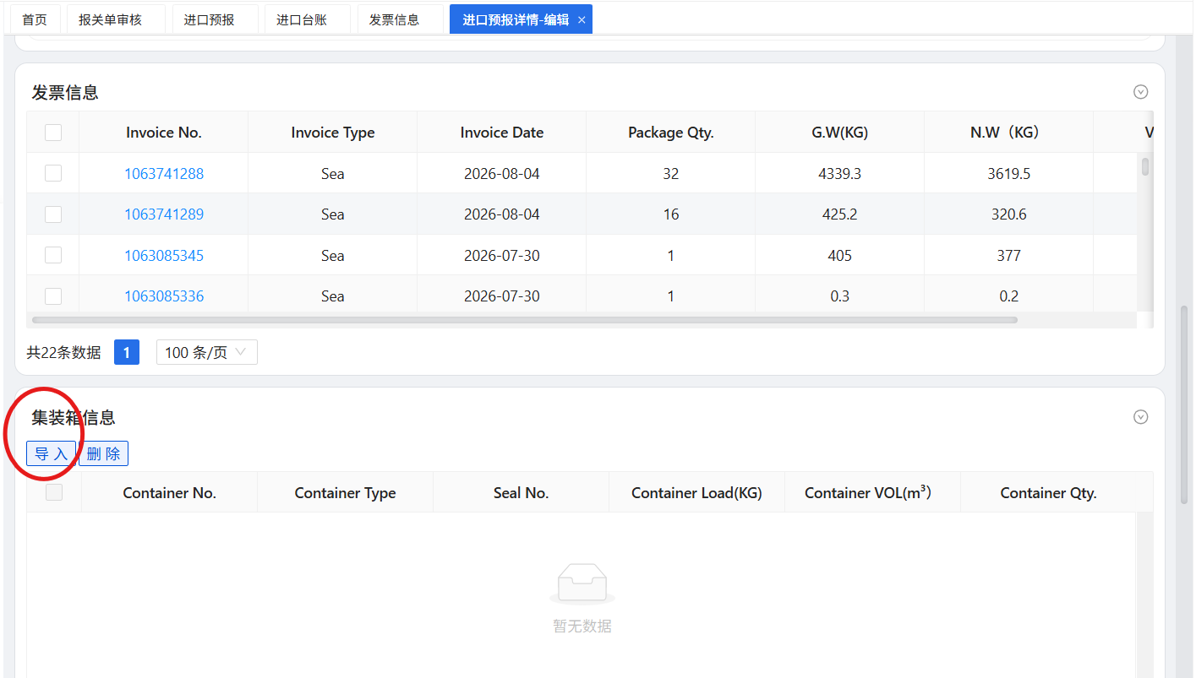
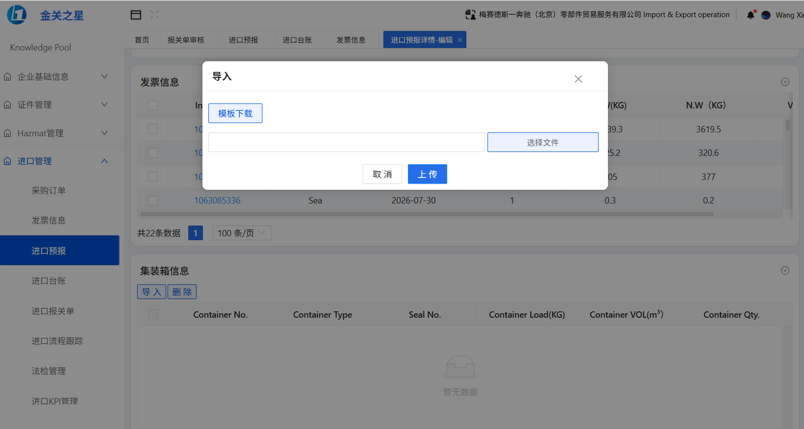
选择刚才做好的BL excel 文件，点击open
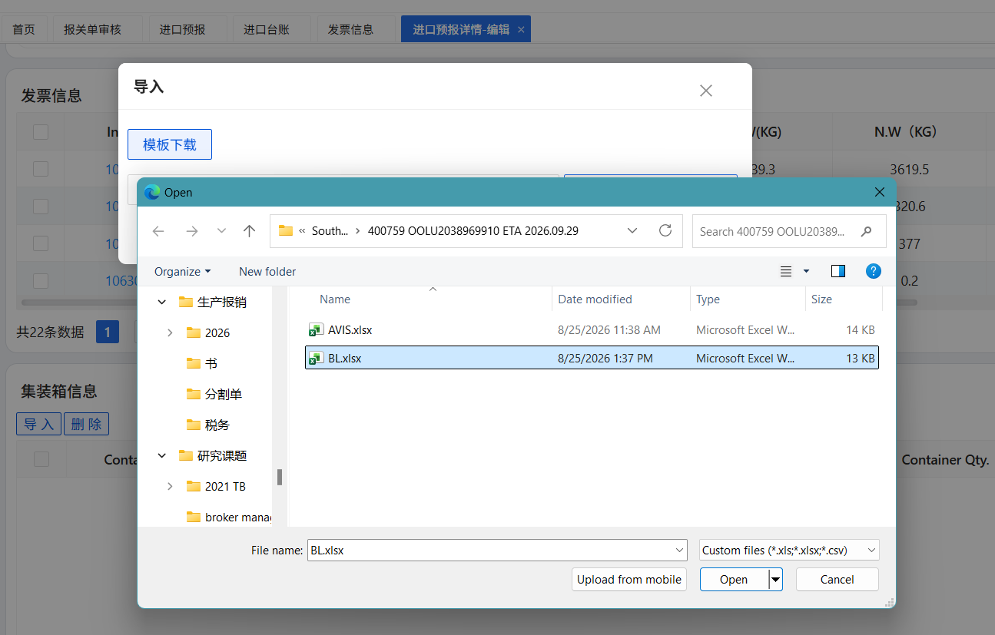
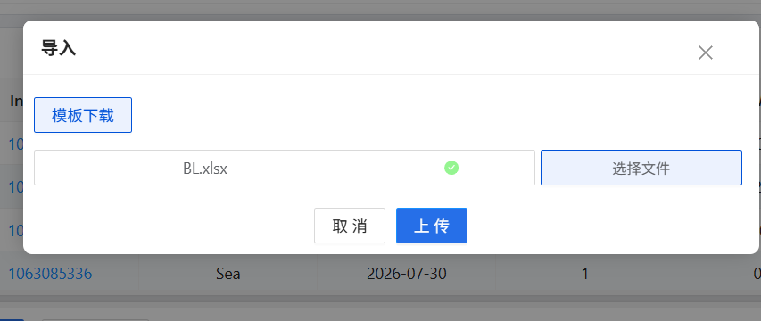
出现绿灯之后，点击上传。
如果提单和发票没有差异，会出现导入成功，生成台账成功的字样。
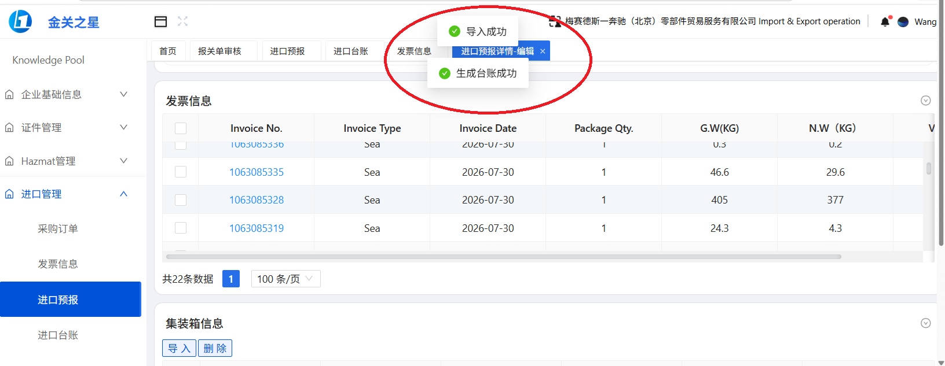
如果系统弹出来一个框，显示有差异，需要保存文件框里的差异，回写到AVIS BL status report 报告中的L列“BL different”。
下图为差异项弹窗。请参考。
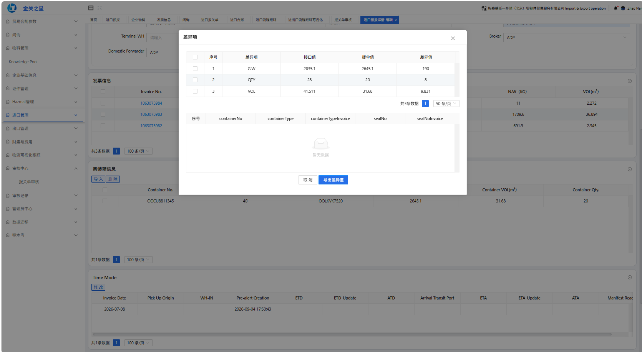

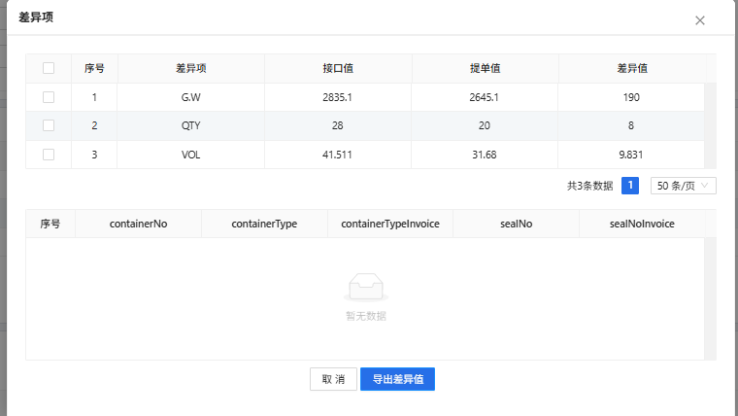

24然后往下拉，上传文件。

点击上传按钮，
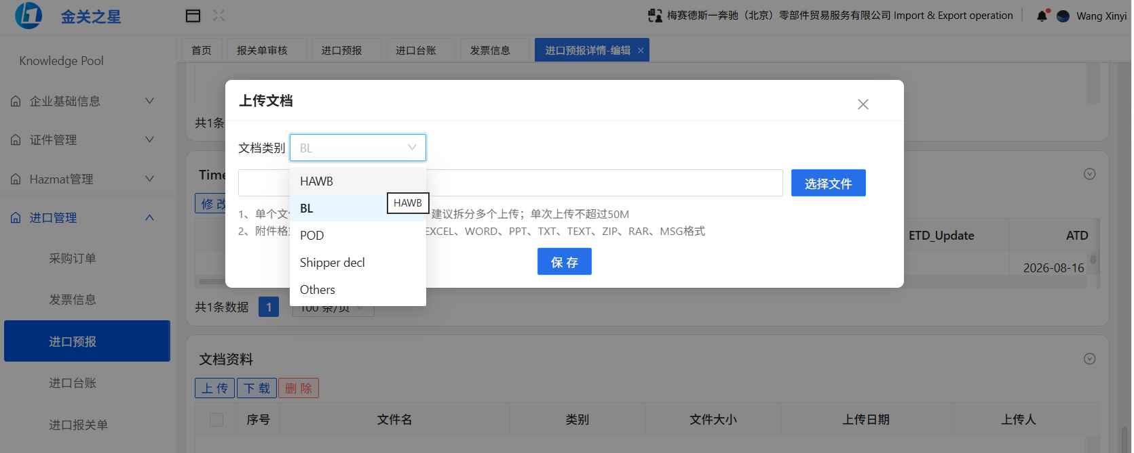
根据上传的文件，选择文件类别，然后选择文件，点击保存
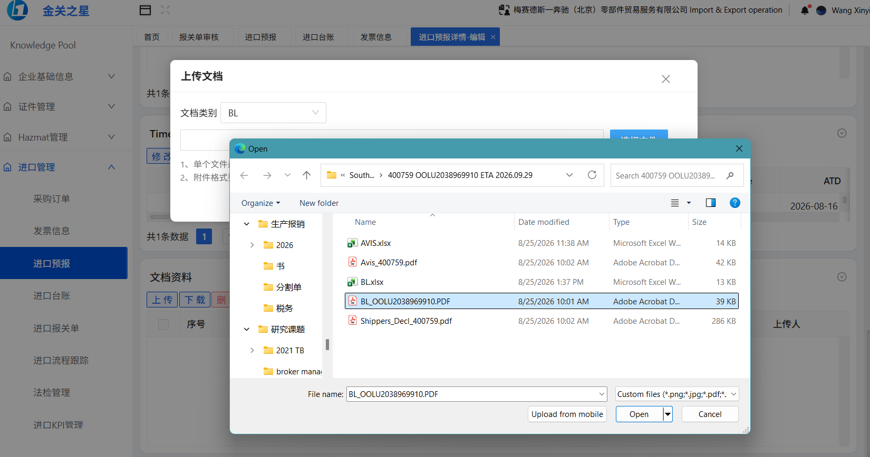
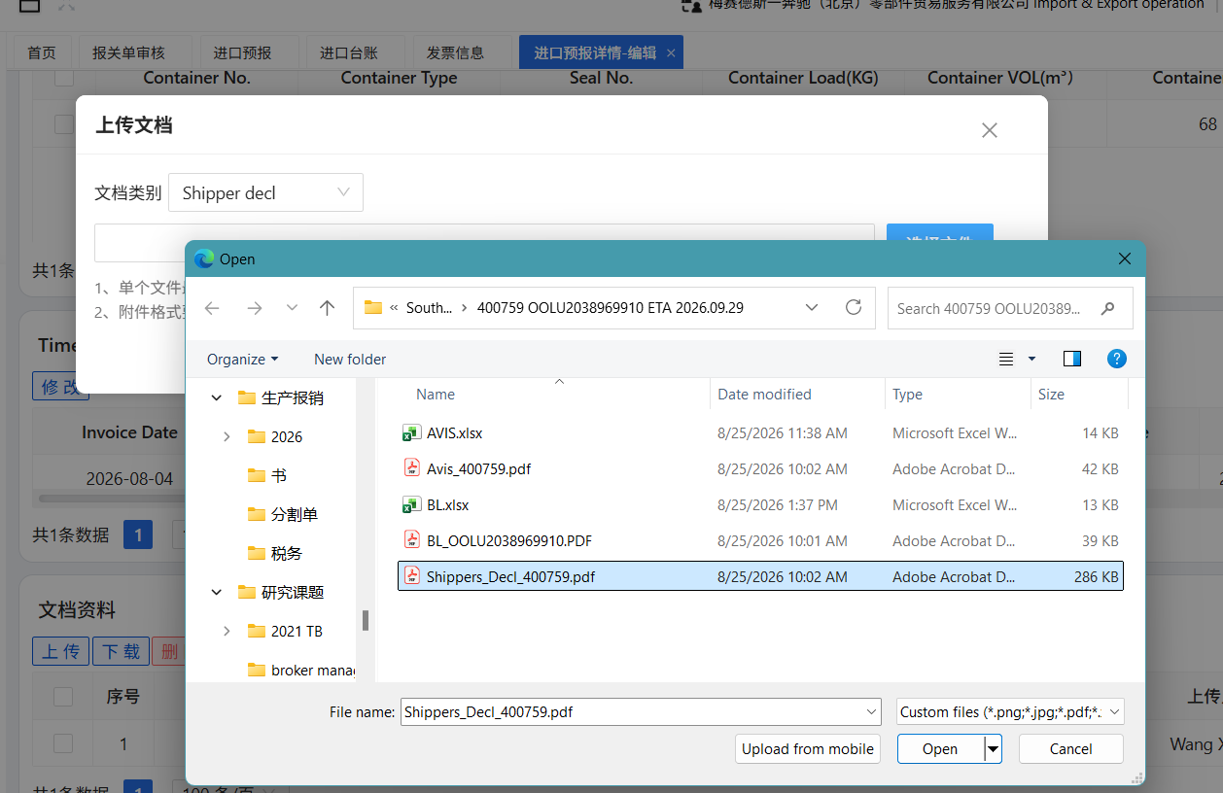
AVIS 选择other -文件类别
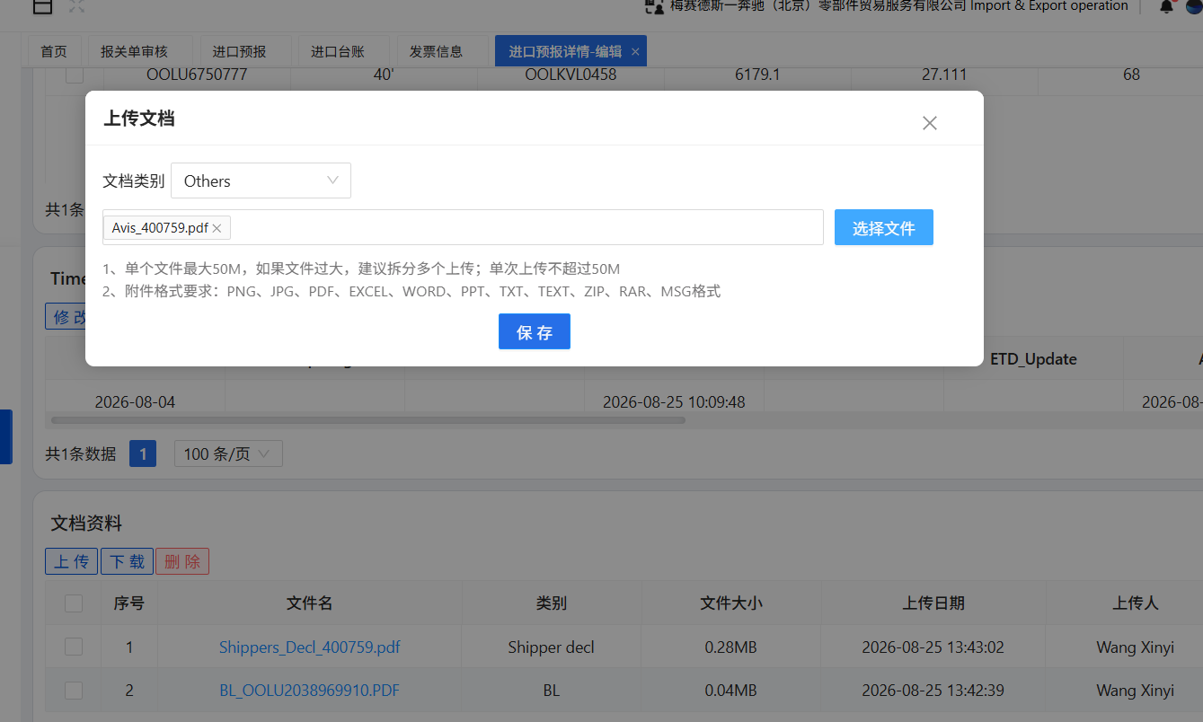
都上传完毕后，点击保存。
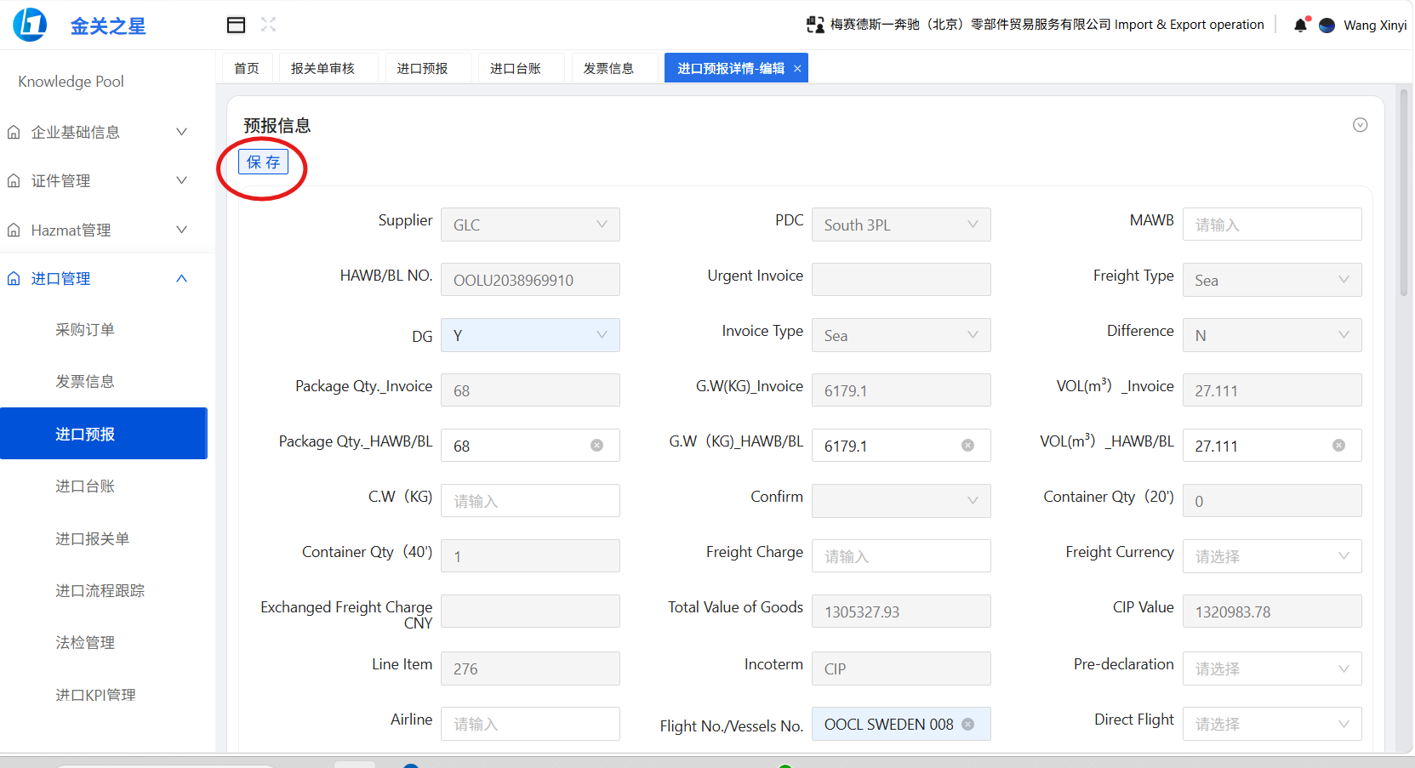
此票提单创建完成，然后回写AVIS BL status report 报告。如果PDF 均上传成功，则回写到HKN列，回写Y 。
此票提单全部创建完成回写到J“ BL Creation”
25 对应附件
Documentation Name | Content | Remark
AVIS BL import report template (sheet 0& 1)
AVIS detail list (Sheet2)
AVIS BL status report (Sheet3)

